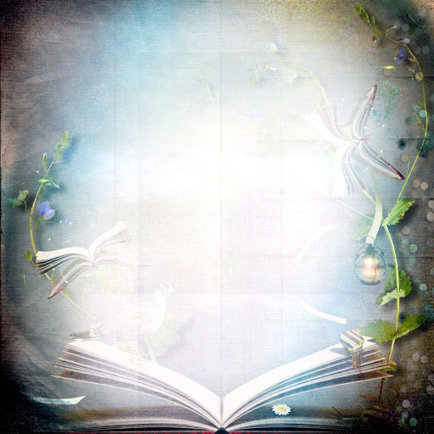
ДЕПАРТАМЕНТ ОСВІТИ
ВІННИЦЬКОЇ МІСЬКОЇ РАДИ
КУ «МІСЬКИЙ МЕТОДИЧНИЙ КАБІНЕТ»
КОМУНАЛЬНИЙ ЗАКЛАД «ЗАГАЛЬНООСВІТНЯ ШКОЛА
І-ІІІ СТУПЕНІВ №35
ВІННИЦЬКОЇ МІСЬКОЇ РАДИ»

КНИГА ДОБРУ НАВЧИТЬ,
ВІД ЗЛА ВБЕРЕЖЕ
Дитяча книга як засіб виховання емоційного інтелекту

номінація «Навчально – методичний посібник»

Первак Майя Стефанівна
вчитель початкових класів
спеціаліст вищої категорії,
учитель-методист
тел. (050) 474-96-56.

м. Вінниця
2020

Автор Первак Майя Стефанівна, вчитель початкових класів комунального закладу «Загальноосвітня школа І-ІІІ ступенів №35 Вінницької міської ради»

Первак М.С. Книга добру навчить, від зла вбереже. Дитяча книга як засіб виховання емоційного інтелекту. Методичний посібник / М.С. Первак. – Вінниця: ММК, 2020. – 77 с.

Рецензенти:
Олійник Ю.М., заступник директора з навчально-виховної роботи в початкових класах комунального закладу «Загальноосвітня школа І-ІІІ ступенів №35 Вінницької міської ради», спеціаліст вищої категорії, вчитель-методист, Заслужений учитель України
Паламарчук Т.Д., вчитель початкових класів комунального закладу «Загальноосвітня школа І-ІІІ ступенів №35 Вінницької міської ради», спеціаліст вищої категорії, вчитель-методист

Рекомендовано методичною радою
комунального закладу «Загальноосвітня школа
І-ІІІ ступенів №35 Вінницької міської ради»
(Протокол № 4 від 06.02.2020 р.)

У запропонованому посібнику розкривається роль дитячої книги у вихованні емоційного інтелекту та формуванні цінностей дитини, подається система роботи щодо створення читацького середовища, інтеграції дитячого читання в інші предмети початкової школи, поради і рекомендації для проведення уроків позакласного читання. Для вчителів початкових класів, вихователів, студентів, батьків.

Зміст
ВСТУП 4
І. ЧИТАННЯ В ЖИТТІ ДИТИНИ 9
ІІ. ДУМКИ ПРО УРОКИ ПОЗАКЛАСНОГО ЧИТАННЯ 21
ІІІ. РОЛЬ ДИТЯЧОЇ ЛІТЕРАТУРИ У ВИХОВАННІ ЕМОЦІЙНОГО ІНТЕЛЕКТУ 38
ІV. ІНТЕГРАЦІЯ ДИТЯЧОГО ЧИТАННЯ В ІНШІ ПРЕДМЕТИ 45
V. ЛІТЕРАТУРНА ДІЯЛЬНІСТЬ ДІТЕЙ 51
ВИСНОВКИ 53
СПИСОК ВИКОРИСТАНИХ ДЖЕРЕЛ 54
ДОДАТКИ 56

ВСТУП
«Що вміє і чого не вміє Школа?
Школа вміє любити і виховувати любов.
Але вона не вміє ненавидіти і виховувати ненависть…
Школа вміє творити добро та виховувати доброту.
Але вона не вміє бути злою та виховувати зло…
Школа шанує рідну мову і виховує добромовлення.
Але вона не вміє лихословити та виховувати лихослів’я…
Школа вміє все хороше.
Але не вміє нічого поганого.
Школа – Світлий Ангел і дає тільки Світло.
Це і є Істина Школи»
Ш.О.Амонашвілі «Істина школи»

«Освіта відбувається сьогодні, але дихає майбуттям», – стверджує Ш.О.Амонашвілі [2, с. 224]. Новому поколінню необхідна нова педагогіка і оновлена школа, «до якої приємно ходити учням, де прислухаються до їхньої думки, вчать критично мислити, не боятись висловлювати власну думку та бути відповідальними громадянами» [11]. Реформування загальної середньої освіти, розробка і впровадження концепції Нової української школи вкотре підкреслили важливість гуманно-особистісного підходу до дітей, на якому наголошують В.О.Сухомлинський, Януш Корчак, Ш.О.Амонашвілі. Важливу увагу в новій школі приділено формуванню і вдосконаленню навичок читацької діяльності, що є фундаментом для формування наскрізних умінь, спільних для всіх компетентностей, але водночас і засобом духовно-морального становлення особистості учня. Любов до читання, відчуття краси слова – складові ключових компетентностей.
Уміння конструктивно керувати емоціями та здатність співпрацювати з іншими людьми визначені як наскрізні в концепції Нової української школи [11]. Серед вимог до обов’язкових результатів навчання предметів мовно-літературної галузі визначено й такі: «здобувач освіти… розпізнає емоції своїх співрозмовників, використовує відомі вербальні та невербальні засоби для передачі емоцій та настрою, розповідає про власні відчуття та емоції від прослуханого/побаченого (1-2 клас), описує власні емоції та емоції співрозмовника від прослуханого/побаченого (3-4 клас); розповідає про власні почуття та емоції від прочитаного тексту; відтворює емоції літературних персонажів під час інсценізації (1-2 клас), описує емоційний стан персонажів, співпереживає (3-4 клас)»; в соціальній та здоров’язбережувальній галузі: «розпізнає здорову етичну поведінку (сумлінність, справедливість, чесність, відповідальність, відвагу, відданість) та наслідує її (1-2 клас), поводиться етично, демонструючи сумлінність, справедливість, чесність, відповідальність тощо (3-4 клас)»; у громадянській та історичній освітній галузі: «описує себе, свій характер, захоплення, якими вирізняється від інших осіб; пояснює свої обов’язки в сім’ї, школі; дотримується правил поведінки, що засвідчують повагу до інших осіб; звертається за допомогою до старших у разі, коли його або інших осіб ображають; розпізнає вчинки і слова, які можуть підтримати або образити; поважає різноманітність, справедливо ставиться до інших осіб (1-2 клас), визначає свої риси характеру, моральні якості; розповідає про свої мрії та пояснює шляхи їх здійснення; виявляє та засуджує негідну поведінку; спілкується з урахуванням особливостей інших людей; пояснює, чому потрібно діяти справедливо (3-4 клас)» [7]. Отже, школа прагне виховувати благородну особистість, які живе за етичними законами і свідомо дотримується моральних норм. Тому виховання емоційного інтелекту стає актуальним питанням початкової освіти.
З кінця ХХ століття психологи і науковці активно досліджують емоційний інтелект людини, визначаючи його як «інтелектуальну здатність розбиратися в своїх і чужих почуттях, рахуватися з оточуючими і будувати з ними відносини на основі довіри і співпереживання» [8]. Емоції – «це психічні стани людини, в яких реалізується безпосереднє ситуативне переживання (задоволення, радість, страх) особистістю значущості діючих на неї явищ і ситуацій, задоволення чи незадоволення її актуальних потреб» [13]. Почуття – це «суб'єктивне переживання людиною подій, позитивне або негативне емоційне ставлення до предметів і явищ дійсності» [13]. Почуття також визначають як «стійкі емоційні ставлення людини до явищ реальності, що відображають значення цих явищ у зв’язку з її потребами та мотивами» [16].
Через емоції людина може виявити своє ставлення до людей та умов, що її оточують. Той, хто добре розбирається у власних емоціях, краще зрозуміє, що відчувають інші; людина, яка вміє контролювати свої емоції, здатна чітко висловити власні почуття і порозумітися зі співрозмовником.
Загальновідомо, що почуття виникають на основі емоцій. Діти ще не ділять свої емоції на «хороші» (позитивні) та «погані» (негативні), найчастіше емоції тісно пов’язані з поведінкою дитини, яку вона не здатна оцінити об’єктивно. Стримати й подолати негативні емоції, а значить, і прояви агресивної або егоїстичної поведінки, дитині важко, бо навички самоконтролю в дитячому віці розвинені слабо. Потрібна системна й копітка робота, насамперед, робота дитини над собою. Адже емоційний інтелект, як будь-які здатності або вміння, не з’являється сам по собі, а розвивається через навчання. Але, як не соромно визнавати, навіть дорослі не завжди майстерно володіють такими вміннями. Тож для того, щоб навчити дітей керувати власними емоціями і почуттями та вирощувати в собі кращі якості, доведеться і вчителю змінюватися разом із дітьми, оскільки «не вдосконалюючи себе, я не можу вдосконалювати своїх учнів» [2,с.228].
Ще одна важлива складова компетентностей – формування цінностей, це зазначено у концепції НУШ. Як відбувається формування цінностей? Лише на прикладах. Чи вистачає в житті таких прикладів? Якщо ні, ми можемо пояснити все словами. Але повчання у великих дозах роблять протилежне: відвертають дитину, викликають відразу навіть до добра. «Виховання здійснюється не так на основах знань і напучень, як на основі таємниць, що відкриваються нам у моменти істини виховання. Треба лиш уміти вловлювати ці моменти» [2, с.230]. Як же дорослому не перейти тонкої межі між вихованням і набридливим повчанням? А якщо дати приклад через прочитану книгу?!! Герої улюблених дитячих творів завжди є прикладом для наслідування. Тож плекання любові до книги стає не лише завданням уроків читання, а й необхідною для морального зростання особистості задачею.
Давні філософи називали писемне слово «світильником душі». «Варто лише уявити, який величезний перелом у всьому культурному розвитку дитини відбувається завдяки оволодінню писемним мовленням, завдяки можливості читати, а отже, і обмінюватися досвідом з усім тим, що створив людський геній у галузі писемного слова, щоб зрозуміти, який вирішальний момент переживає дитина при відкритті письма», – писав Л.С.Виготський [5, с.169]. За умови мудрого керівництва вчителя дитина здатна через оволодіння читанням і писемним мовленням подолати свою самість, егоїзм, навчитися бачити світ і самого себе очима інших, співставляти власні вчинки з вчинками героїв улюблених творів, звикає замислюватися над своєю поведінкою. Ця робота вимагає систематичного підходу не лише на уроках рідної мови і читання, хоч саме вони мають для цього найбільший потенціал. Найпершим завданням учителя є організація читацького середовища, наповненого високохудожніми моральними образами, що впливають на духовне зростання особистості. У читацькій діяльності предметом і об’єктом розвитку стають Слово, Думка і Почуття, що підсилюють образність сприйняття навколишнього світу, вдосконалюють особистісні якості дітей. Необхідна ціла програма, комплекс дій, спрямованих на оволодіння писемним словом як найвагомішим культурним спадком людства.
Така програма є. Це програма інтегрованого освітнього курсу «Шляхи вирощування писемномовленнєвої діяльності» [14], розроблена доктором педагогічних наук, професором Валерією Гівіївною Ніорадзе, що базується на принципах гуманної педагогіки. Провідною є ідея Лева Семеновича Виготського, що завдяки оволодінню писемним словом у процесі культурного розвитку дитини відбуваються потужні позитивні зміни. Предметом і об’єктом розвитку стають Слово, Думка і Почуття, що підсилює образність сприйняття навколишнього світу, вдосконалює особистісні якості дітей. А отже, їх життя і шкільне навчання переплітаються, стають невід’ємними.
Автор ставить перед учителем задачі, робота над якими допоможе дитині зрозуміти важливість чистоти Слова, відчути його інструментом осягнення свого внутрішнього світу і Всесвіту, виховання особистісних якостей; дати дитині можливість через оволодіння писемним словом доторкнутися до Краси, проникнути у глибини художніх образів прочитаних творів. Одним із обов’язкових аспектів педагогічного процесу в 1 класі є «Підведення дітей до краси слова, до духовності, краси й моральності через художні тексти», у 2-4 класах – «Моральна основа художніх текстів у вихованні кращих особистих якостей кожної дитини». Впровадження основних положень цієї програми в роботу вчителя початкових класів протягом кількох років і результати такої роботи дають підстави стверджувати, що через оволодіння духовною спадщиною у вигляді художнього слова, завдяки проникненню в його глибини дитина стає уважнішою до свого внутрішнього світу й до оточуючих, прагне до глибшого розуміння навколишнього світу, зростає її мотивація до навчання і самовдосконалення. Збагаченню світогляду й вихованню емоційного інтелекту сприяє слухання та читання текстів, які мають виховний характер, порушують морально-етичні проблеми. Колективне читання дитячих творів із подальшим обговоренням зацікавлює молодших школярів читанням, виховує любов до книги, а також спонукає до роздумів, до порівняння поведінки, вчинків героїв прочитаних творів із власними.
Із запровадженням реформи початкової освіти у вчителя зростає можливість будувати свою роботу по-новому. Зокрема, з’явилися нові способи організації читацької діяльності учнів, наповнення освітнього простору. Нова українська школа побудована на засадах гуманно-особистісного підходу до дітей, тому має достатній потенціал для реалізації мети гуманного педагогічного процесу – виховання благородної людини. Одним із засобів досягнення цієї мети є художнє слово. Нижче спробуємо поміркувати над тим, як зробити книгу справжнім другом і світочем для дитячого серця, поділимося думками, що народились під час читання і проживання кращих творів дитячої літератури.

І. ЧИТАННЯ В ЖИТТІ ДИТИНИ

«Читання і письмо – це два найнеобхідніші школяреві
інструменти учіння і водночас два віконечка у навколишній світ. Без уміння швидко та свідомо читати, швидко і напівавтоматично писати дитина залишається ніби напівсліпою…»
В.О.Сухомлинський

Створення читацького середовища навкруги дітей є дуже важливою умовою розвитку емоційного інтелекту, що сприяє загальному розвитку дитини, її моральному вихованню й самовихованню. «Нам буде важко віддати належне тому великому значенню, яке може мати Книга і Читання в духовно-моральному становленні Дитини, а далі – в усьому культурному її житті. Книга й Читання витончуватимуть її почуття, думки, стосунки, розширять свідомість, збагатять фантазію, допоможуть у визначені світоглядних координат. Книга й Читання стануть невичерпними джерелами прекрасних образів, які збагатять духовний світ. Книг а й Читання можуть здійснити диво в житті Дитини, але за умови дотримання трьох вимог: любити Книгу; уміти вибирати Книгу; уміти міркувати над Книгою. У чому ж полягає наша батьківська турбота? Вона в тому, щоб виховати в Дитині любов до Книги й уміння вибірково ставитися до неї, уміння міркувати над Книгою й брати уроки з прочитаного» [1, c.91]
Знайомство дитини з художнім словом починається задовго до школи. З перших днів життя матусині колискові, бабусині казки відкривають немовляті безмежний світ, сповнений радості, краси й добра, створюють навколо нього особливу ауру безпеки, впевненості. Входження до скарбниці народної мудрості допомагає дитині розібратися в дилемі «добре – погано». Мудрі батьки починають читати малятам казки, віршики, дитячі пісеньки з наймолодшого віку, коли дитина ще не навчилась говорити, цим збагачують словниковий запас і емоційний досвід дитини. Чудово, якщо в сім’ї, де ростуть діти, склалась добра традиція: щодня (або щовечора) проводити спільні читання, тобто в родинному колі вголос читати книгу, разом обговорювати найцікавіше, співпереживати, радіти разом з героями. Коли ж дитина впевнено оволодіває навичкою читання, їй теж довіряють читати для всіх. Вдома повинна бути родинна бібліотека, в якій зберігаються найулюбленіші книги всіх членів сім’ї, якою постійно користуються, поповнюють її, радять друзям почитати щось цікаве і не обмежують доступ дитини до неї.
Ці моменти обов’язково обговорюю з батьками першокласників у перші тижні навчання. На батьківських зборах у 1 класі ділюся поглядами на виняткову важливість організації дитячого читання, переконую: читайте вголос дітям і обговорюйте прочитане; прищеплюйте любов до читання; живіть за девізом „Жодного дня без доброї книги!” Адже «Читання – це віконце, через яке дитина бачить і пізнає світ і самого себе» (В.О.Сухомлинський). Пропоную батькам такий план зустрічі:
1. Роль читання у загальному розвитку дитини.
2. Дім без книги – день без сонця. Організація сімейного читання.
3. Що і як читати дітям. Поради батькам.
Для того, щоб поради не стали повчаннями, варто запропонувати батькам поділитися своїми думками з таких питань:
- Чи потрібно в наш час дитині любити читати?
- Чи любите читати особисто Ви?
- Яка книга (книги) були улюбленими у Вашому дитинстві?
- Чи читали ці книги Ваші діти?
- Яку книгу Ви читаєте зараз?
- Яку книгу читає зараз Ваша дитина (або Ви читаєте дитині)?
- Чи любить читати Ваша дитина? Що Ви для цього робили?
- Що ви могли б порадити для того, щоб дитина полюбила книги?
Під час довірливої, дружньої бесіди, в якій учитель і батьки є рівноправними партнерами, з’ясовується, що в усіх сім’ях, де дитина вже полюбила читати, книга посідає почесне місце. Дитина, яка читає, обов’язково має приклад для наслідування, і це може бути мама, тато, бабуся, старші сестри або брати. Саме їх увага і любов до читання плекають таке саме ставлення у молодшого покоління. Формуванню звички сприяє щоденне читання дитині перед сном або сімейні вечірні читання. І мало хто з дорослих вважає, що сьогодні читати не модно і не потрібно. Більшість батьків хочуть, щоб діти читали багато і з задоволенням. Для цього вони купують книжки, дозволяючи дітям обирати їх самостійно, разом їх читають і обговорюють, захоплюються прочитаним, ходять до бібліотеки, беруть книгу на відпочинок, тобто книга в родині стає життєво необхідним предметом.
На зборах варто познайомитися із порадами від психологів. І тут важливими є думки тих, хто вже скористався цими підказками й може розповісти про власний досвід, оцінити важливість запропонованих прийомів. Найчастіше позитивна оцінка доповнюється ще і власними порадами. Наприклад, можна розглянути поради Венді Вільямса, психолога-дослідника [12]:
— читайте дитині вголос з наймолодшого віку;
— купуйте книги, даруйте їх і отримуйте в дарунок;
— залишайте друковані матеріали всюди, де дитина зможе їх побачити;
— дозволяйте дитині самій вибирати книги і журнали в бібліотеці, книжковій крамниці тощо;
— дозволяйте «завідувати» кулінарними рецептами і, коли готуєте, нехай дитина читає їх вам уголос;
— в дорозі придумуйте разом з дитиною слова, що починаються на різні букви;
— грайте у настільні ігри, що потребують читання;
— збирайте домашню дитячу бібліотеку;
— пропонуйте дитині до або після перегляду фільму прочитати книгу, за якою поставлено фільм;
— якщо дитина подивилася цікаву передачу по телебаченню, знайдіть їй книгу на цю тему;
— по черзі читайте один одному цікаві оповідання, веселі історії;
— давайте дитині книги про те, як майструвати щось своїми руками;
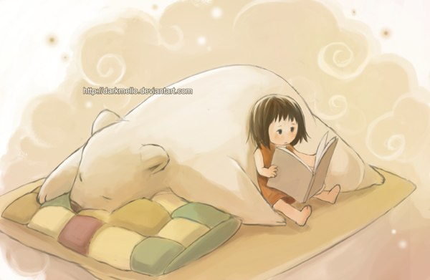
— даруйте книги разом з предметами, про які в них розповідається (книгу про подорожі й компас, книгу для юнната і лупу…);
— розгадуйте з дитиною кросворди, ребуси, загадки;
— часто питайте думку дитини про книгу, яку вона читає;
— читайте дитині і разом з дитиною перед сном кожного вечора!!!
Розповідаючи про свій досвід формування любові до книги, батьки показують приклад іншим родинам. В такій довірливій атмосфері комусь не буде соромно висловити свої побоювання: а що ж робити, якщо у нашій родині ще немає такої звички? Не страшно, можна почати вже сьогодні! А якщо самі дорослі не люблять читати? Спробуйте полюбити книгу разом із дитиною! А якщо немає часу на спільне читання? Починайте з 5 хвилин щовечора, скоро це стане звичкою і час буде вивільнятися, бо дитина чекатиме цього моменту і допоможе батькам швидше впоратися з домашніми справами, братиме на себе більше домашніх обов’язків. Такі поради є надзвичайно цінними, бо йдуть не від учителя, а від самих батьків, тому й не сприймаються як нав’язливі повчання.
Але будемо чесними з собою. Навіть після такої довірливої бесіди залишаться родини, де книга так і не посяде належного місця. Що ж буде з такими дітьми, чи є хоч найменший шанс прищепити їм любов до читання?
Звичайно, є. Для дитини молодшого шкільного віку «життєво необхідними» дорослими людьми є не лише батьки, а й учитель. Якщо вчитель показує приклад ставлення до читання як цікавого й неважкого заняття, сам захоплюється книгами, приносить дітям свої улюблені твори, читає разом з ними, спонукає поміркувати над прочитаним, ділиться власними книгами, - так само будуть ставитися до книги і його учні. Але це ставлення вчителя мусить бути щирим, справжнім, бо діти тонко відчувають фальш.
Як зробити книгу життєво необхідною для дітей? Для цього кожний учитель має свої секрети. Поділюся деякими з них.
Найперше, про що домовляємось із батьками: іменинникам будемо дарувати книги. В день народження дитина отримає від однокласників цікаву, яскраву книгу, обов’язково зацікавиться, захоче одразу ж розглянути її, а вчитель висловить захоплення подарунком та надію, що іменинник, прочитавши, принесе книгу до школи і розповість, що йому сподобалось, що було цікаво, що нового дізнався. Хтось із друзів попросить поділитися книгою, дозволити взяти її додому і прочитати разом із батьками, і тоді почуття гордості переповнює дитину, яка має скарб і може сама, як дорослий, розпоряджатися ним, ділитися і відчувати свою важливість. Уміння поділитися й відчути від цього радість і задоволення – важливе свідчення морального становлення дитини, її духовного зростання, а також збагачення емоційно-почуттєвого досвіду.
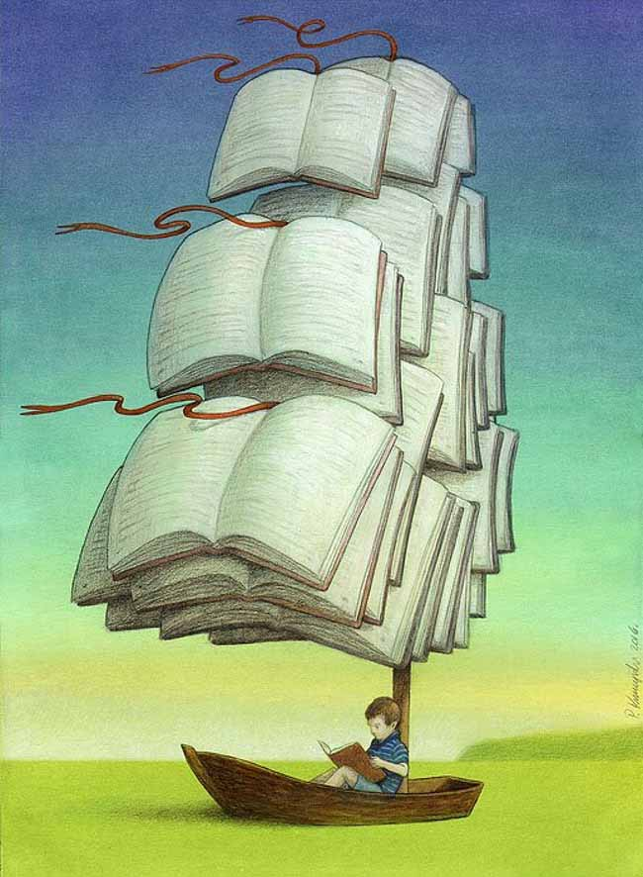
Однією з умов підтримки інтересу до книги є можливість самостійно обирати коло читання. Не завжди батьки мають можливість купувати велику кількість книг, тому дуже важливо, щоб дитина відвідувала бібліотеку, де є великий вибір різноманітної дитячої літератури. Для моїх учнів бібліотека – це місце, куди завжди хочеться бігти, де цікаво і радісно. У 1 класі запис до шкільної бібліотеки був особливою нагородою для тих, хто вже досить упевнено навчився читати, наочним свідченням власного дорослішання і досягнень у читанні. Діти з нетерпінням чекали, коли вчителька захоплено скаже на уроці: «Ти сьогодні так чудово читаєш! Бачу, що багато працюєш, мабуть, уже час записатися до бібліотеки?» І на перерві сяюча дитина за руку з учителькою поспішали до скарбниці, де нас зустрічали з радістю бібліотекарі Лілія Вікторівна, Надія Василівна, а пізніше й Катерина Сергіївна. Надзвичайно вдячна їм за увагу до моєї малечі й безмежну підтримку дитячої цікавості. Кожного вони розпитували про те, що подобається читати, і кожному радили щось особливе. Тому діти бажали якнайшвидше стати читачами, і читання викликало в них лише позитивні емоції. У 2 класі наш клас був найактивнішим відвідувачем шкільної бібліотеки.
Вже багато років практикую п’ятихвилинне читання на уроках: читаємо, а потім обговорюємо найкращі твори дитячої літератури. І починаємо завжди з циклу казок «Незвичайні пригоди в лісовій школі» Всеволода Зіновійовича Нестайка.
Саме ця книга, що обов’язково стає улюбленою для моїх учнів, допомагає маленьким, невпевненим першокласникам адаптуватися до шкільного життя і знайти вихід із багатьох типових для молодших школярів неприємних ситуацій, налагодити добрі стосунки між однокласниками. Як і наші першачки, зайчик Кося Вухань і їжачок Колько Колючка та їх однокласники переживають багато пригод, завдяки яким із боязких, не впевнених у собі дітлахів перетворюються на дружний веселий колектив, що може знайти вихід із скрутних, часом небезпечних пригод. Цілий рік ми співпереживали разом з ними, вчилися дружити, ставали сміливішими, навіть давали їм поради, як краще поводитися в різних ситуаціях. А по закінченні 1 класу отримали листи-побажання від лісових школярів – адже вони вже другокласники, тому радять нам, як провести літо з користю для здоров’я і розуму, на що звернути увагу, щоб у 2 класі навчання було легким і радісним.

Лист від учнів Лісової школи
Дорога Олесенько!
Вітаємо тебе з успішним закінченням 1 класу! Ми дуже раді, що ти стала нашим другом!
Ми знаємо, що ти, так само, як і ми, навчаєшся у школі. Про це нам розповів Терентій. Інколи він буває у вас у гостях. Цікаво, чи подобається тобі навчатися? Напиши нам, що ти любиш, чим цікавишся, розкажи про себе.
Впевнені, що ти стала справжньою ученицею і будеш добре вчитися в 2 класі. Але зараз, улітку, твоє найголовніше завдання – добре відпочити, набратися сил і здоров’я. Менше дивись телевізор, відпочивай від комп’ютера. Краще проводь свій вільний час на свіжому повітрі, бігай, плавай, стрибай, грай із друзями в улюблені ігри (грайлики ж завжди поруч із вами)! Усе це допоможе тобі стати сильною і менше хворіти. Спостерігай за природою, у неї є багато цікавих таємниць, що відкриваються лише спостережливим. Ми навіть трохи заздримо тобі, бо нам зараз треба вчитись, а канікули в нас будуть узимку. Але завжди пам’ятай про те, що твій відпочинок має бути безпечним.
Влітку ти матимеш час і на читання книжок. Це здорово, бо в 2 класі на уроках читання ви будете вивчати цікаві й веселі твори (ми знаємо, бо вже навчаємось у 2 класі). Прочитай їх завчасно, і протягом року матимеш можливість швидко підготуватися до уроків і пограти з друзями! Не забувай записувати прочитані книги в читацький щоденник, ми теж так робимо. А якщо ти любиш майструвати, підготуй для виставок цікаві вироби і друзів навчи. І не забувай, будь ласка, тренуватися обчислювати приклади, разом з друзями це робити дуже весело! Тобі корисно буде потренуватися писати, то пиши листи друзям, учительці, нам – ми будемо дуже раді їх отримати!
Наші однокласники передають тобі вітання і побажання весело провести літо. До нової зустрічі в 2 класі!
Твої друзі – Кося Вухань та Колько Колючка

Інколи в класі трапляються випадки, схожі на ті, що сталися з героями прочитаних книг. Тоді порівнюємо ситуації, аналізуємо, спільно шукаємо рішення. Наприклад, згадуємо Дениска, героя оповідання В.Драгунського «Таємне стає явним», коли хтось хотів приховати свою провину від батьків, але дорослі все одно дізналися про все. А що ми відчуваємо, коли маємо таємницю, про яку соромно розповісти комусь? Чи легко жити з такою важкою ношею? Діти щиро роблять висновок, що краще нічого не приховувати, а чесно зізнатися, і одразу на душі стане легше. Або, читаючи про лісову школу, розмірковуємо над поведінкою деяких героїв: чому Вовчик ображав інших? Може, він таким чином завойовував авторитет серед однокласників? Але чи поважатимуть того, хто сам не вміє поважати інших? А як Вовчику можна заслужити повагу? Діти здогадуються: він міг би захищати слабших, допомагати меншим, тоді б і його щиро любили. На прикладі Вовчика переконуються: бійками й образами визнання чи популярності не здобудеш. Отже, завдяки героям казки у першокласників формується модель правильної поведінки.
Добрі й розумні книги Всеволода Нестайка недарма є улюбленими для багатьох поколінь. У 3 класі на уроках читали казку «В Країні Сонячних Зайчиків» і відчули безліч різних, часто полярних емоцій і почуттів. Співчуття Веснянці і всім ластовинам, жаль через загибель добрих тварин, страх – чи не заволодіє пан Морок Країною Сонячних Зайчиків? А разом з тим радість за Веснянку, впевненість у перемозі добра, бажання жити так дружно, як Сонячні Зайчики, а ще – познайомитися з усіма мешканцями Палацу Чарівних Казок. Сміялися від витівок Зайчиків і дуже хотіли побувати в Вежі Сміху. І в кінці року також отримали листи з порадами.
Лист від Сонячних зайчиків
Привіт, дорога Настунько !
Як тобі відпочивається? Вітаємо з успішним закінченням 3 класу! Ти добре працювала цілий рік і досягла непоганих успіхів. Молодець! Старайся поповнювати знання, розвивати свої здібності, щоб учитися ще краще. Для цього треба добре відпочити влітку. Але ти ж розумієш, що відпочинок – це не безділля. Гуляй, грай у рухливі ігри, допомагай старшим у домашніх справах, і тобі буде весело і цікаво відпочивати. А ще – читай! Читання – таке захоплююче заняття! Ти любиш читати про Алю та її друзів. Думаємо, тебе зацікавлять також книги Кіра Буличова про Алісу – дівчинку з майбутнього: «Дівчинка, з якою нічого не станеться», «День народження Аліси» або інші. Почитай також повісті Астрід Ліндгрен: «Пеппі Довгапанчоха», «Роні, дочка розбійника», казки про Мумі-троллів Т.Янссон, казку Яна Екхольма «Тутта Карлссон Перша і Єдина, Людвіг Чотирнадцятий та інші». Щоб підготуватися до уроків позакласного читання у 4 класі, радимо вже влітку прочитати якнайбільше книг. Записуй їх до читацького щоденника – потім легко пригадаєш.
Цікаво, чи не розучишся ти за літо писати й рахувати? Звичайно ж, це ми жартуємо. Але якщо ти зацікавлена в тому, щоб одержувати в 4 класі лише високі оцінки, будь ласка, виконай наші поради (до речі, ми даємо їх усім, хто перейшов до 4 класу, і багатьом вони допомогли):
- У 4 класі ти будеш вивчати цікаві теми з природознавства. Чудово, якщо влітку ти знайдеш книги про материки і океани, про те, як були відкриті материки, про назви морів, природу у різних частинах світу, природні зони України, охорону природи в нашій державі. А ще – уважно спостерігай за природою. Вона – найкращий учитель, у неї можна багато чому навчитися. Стався до всього живого як друг, бережи природу, і вона розкриє тобі багато таємниць.
- Не забувай про правило “20 прикладів щодня”. Влітку його можна зменшити: 10 прикладів щодня, усно чи письмово, сама або з друзями. Позмагайтеся, хто з вас швидше і правильніше рахує. Повторюй таблиці множення і ділення! І не забувай, що розв`язування логічних задач поліпшить твої математичні здібності.
- Ти читаєш непогано, але зможеш ще краще, якщо будеш читати щодня.
- Попрацюй над своїм мовленням. Для цього частіше переказуй те, що читаєш. Придумуй свої казки, історії, пригоди. Записуй їх або розповідай своїм друзям, рідним. І тренуй увагу, пам'ять: розгадуй загадки, ребуси, кросворди. Чим більше, тим краще! Продовжуй працювати над почерком і грамотністю. Ти вже пишеш краще, та треба ще тренуватися. Виписуй з книжок, які читаєш, ті думки, слова, вірші або уривки, які тебе найбільше схвилювали, здалися тобі найцікавішими. Якщо за літо ти напишеш хоча б половинку тонкого зошита – дуже добре. Якщо ще більше – ти просто молодець! Обіцяємо тобі, що Майя Стефанівна не залишить без уваги твою літню роботу, обов`язково похвалить її. Є така прикмета: як почнеш навчальний рік, так і далі вчитимешся. Тож почни з 12!
Як чудово влітку! Ми дуже любимо літо і знаємо, як і ти, що сонце, вода і свіже повітря – найкращі друзі для здоров`я. Але все добре в розумній мірі. Не перегрівайся, обережно поводься на воді. Не забувай і правила вуличного руху. Поводься так, щоб тобі не загрожувала небезпека. Ми, звичайно ж, завжди поруч, але раптом не встигнемо прийти на допомогу? А у всіх хороших і цікавих справах ми з радістю допоможемо тобі.
Сподіваємось, ти зумієш добре відпочити і набратися нових сил.
До зустрічі 1 вересня у Сонячному містечку!
Твої Сонячні зайчики

Сонячні зайчики дають поради кожному особисто, відповідно зацікавленням і потребам кожної дитини, особливо це стосується читацьких інтересів. Наприклад:
«Ми знаємо, що ти найбільше любиш читати про фантастичні, героїчні та веселі пригоди. Почитай повісті Всеволода Нестайка «Тореадори з Васюківки», «Одиниця з обманом», «Дванадцятка з хвостиком», «Пригоди Грицька Половинки». Читай Марка Твена – “Пригоди Тома Сойєра”, “Пригоди Геккльбері Фінна”. Постарайся познайомитися з повістями Владислава Крапівіна, він пише про хлопчиків твого віку і трохи старших, про їхню дружбу і надзвичайні пригоди» (Артему, який добре читає).
«Читання – таке захоплююче заняття! Думаємо, тебе зацікавлять книги Кіра Буличова про Алісу – дівчинку з майбутнього. Почитай також повісті Всеволода Нестайка «Одиниця з обманом», «Дванадцятка з хвостиком», казки Едуарда Успенського, «Міо, мій Міо!» А. Ліндгрен, казки про Мумі-троллів Т.Янссон» (Діані, яка не дуже любить читати).
«Ти прочитав багато книжок, молодчина! Любиш неймовірні пригоди? Знайди, будь ласка, книгу Джанні Родарі «Джельсоміно в Країні Брехунів», повісті-казки «Пригоди капітана Врунгеля» А.Некрасова, «Старик Хоттабич» Л.Лагіна, «Острів капітанів» С.Прокоф’євої, казки Едуарда Успенського, Туве Янссон. Вони саме такі, як ти любиш – веселі й захоплюючі» (допитливому й веселому Сашку).
Дружба з книгою не завершується після її прочитання. Часто влаштовуємо Свято улюбленої книги, Свято творів одного автора. Минулого року зацікавились творами про дитинство Тараса Шевченка, що вивчались на уроках позакласного читання. Ми порівнювали час, в який пройшло дитинство великого поета, з нашим сьогоденням, співчували втратам, захоплювались силою духу. Третьокласники вирішили більше дізнатися про його життя, родину, малу батьківщину. В кінці навчального року представили батькам наш проєкт «Тарасові шляхи», де інсценівки уривків з повістей О.Іваненко «Тарасові шляхи» і С.Васильченка «В бур’янах» поєдналися з улюбленими віршами Кобзаря. Якщо тепер діти серед улюблених письменників називають Т.Шевченка, то не тому, що це найвідоміше ім’я, навпаки, він став для нас близьким і рідним завдяки сторінкам прочитаних творів.
Серед улюблених письменників моїх учнів – не лише Т.Шевченко. Вони люблять твори сучасних авторів: Сашка Дерманського, Галини Вдовиченко, Івана Андрусяка. Герої цих творів дуже схожі на всіх нас, мають такі самі проблеми, страхи, вподобання, і дітям цікаво впізнавати в тих героях самих себе. Діти обмінюються книгами цих письменників і враженнями про прочитані твори. Цього року вирішили «відпустити» прочитані книги і влаштували у класі буккросинг. Радує те, що мої школярики читають не лише твори, рекомендовані для позакласного читання, вони самі вміють обирати книги відповідно своїм уподобанням.
Важливість читання і любов до книги діти намагаються передати молодшим друзям. Учнями-випускниками 4 класу був реалізований проєкт «Книга в моєму житті»: діти відібрали прислів’я про книгу, про читання, вислови відомих людей і проілюстрували їх власними малюнками, фотографіями, колажами. Цю роботу вони представили молодшим школярам у День української писемності та мови.
Вже на перших батьківських зборах, обговорюючи питання організації читацького середовища, батьки разом з учителем складають рекомендований список для читання, що включає твори, які дитина може читати самостійно, й ті, що має прочитати і обдумати разом з дорослими. Зразок такого списку є в додатках, але кожного року він поповнюється. Постійно заохочую батьків до сімейного читання і обговорення дитячих книг, адже пам’ять про спільні мандрівки у книжкові світи надовго залишається в дитячому серці. Такі миті ще більше зближують рідних людей, дитина розкриває перед батьками свій внутрішній світ. Спільні роздуми допомагають дитині глибше осягнути почуття, переживання і вчинки персонажів. У книжках діти знайдуть приклади відваги і мужності, доброти і самовідданості, вірності, честі і гідності, і всім серцем бажатимуть наслідувати ці приклади. «У житті Дитини повинен бути Герой – нехай вона знайде героя в народному епосі, добрій казці, серед класики дитячої літератури» [1,с.57]

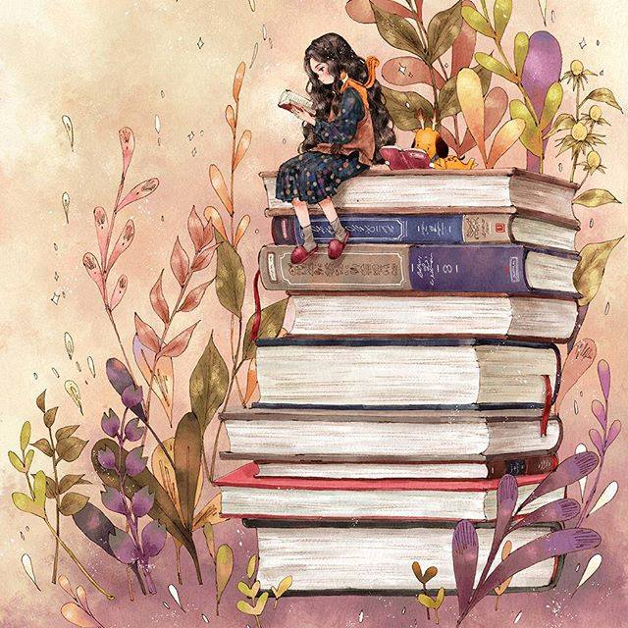

ІІ. ДУМКИ ПРО УРОКИ ПОЗАКЛАСНОГО ЧИТАННЯ
«Без пристрасті до книги людині недоступні культура сучасного світу, інтелектуальне та емоційне вдосконалення»
В.О.Сухомлинський

З другого класу для знайомства з найкращими творами світової дитячої літератури відведені вже окремі уроки позакласного читання. Продумую ці уроки на весь навчальний рік, для дітей складаю список із зазначенням часу проведення, щоб кожна дитина могла спланувати свою підготовку. А готуватися доводиться чимало! Адже читання позакласне, тобто знайомство з книгою відбувається не в класі на уроці, а до його початку. Для уроків позакласного читання доцільно готуватися завчасно, не лише прочитати твір, а ще й осмислити його, звернути увагу на певні моменти, важливі для розуміння. А головне – визначити, чим ця книга стала для мене особливою, що сподобалось, кого із героїв вважатиму своїм новим другом.
Важливо, щоб урок позакласного читання був святом зустрічі з книгою, незвичайним уроком, який наповнює дітей радістю і щастям від доторку до дивовижного нового світу. За методикою, уроки позакласного читання можуть бути такими: тематичні; жанрові; авторські; комбіновані; бібліотечні; інтегровані. Форми, які пропонують методичні посібники і сайти: урок-звіт; урок-ранок; урок-брейн-ринг [15]; найбільше люблю уроки-роздуми, уроки-подорожі, бо саме вони дають можливість розібратися в сюжеті й зануритись у внутрішній світ героя. Різноманітні форми і прийоми роботи на уроках позакласного читання покликані, передусім, найповніше розкрити авторський задум твору, його головну думку, почуття і роздуми письменника, сховані в підтексті. І, звичайно ж, реалізувати виховний потенціал твору.
Серед форм і методів роботи на уроках позакласного читання найчастіше використовую такі: робота з книжковою виставкою; знайомство з письменником; розглядання книжки, вивчення її довідкового апарату; літературні ігри; читання і проживання уривків, знайомство з героями; відгук про прочитану книгу. Всі види роботи спрямовані, в першу чергу, на виховання любові до читання.
Виставка книг – цінна, якщо дитина відчує радість («Ого, скільки ми прочитали!»), здивування («Такі різні книги!»), замилування («Які красиві / добрі / незвичайні малюнки, обкладинки, портрети…»). Виставку не повинен готувати сам учитель – нехай вона складається із книжок, принесених дітьми. Розглядаючи ці книжки, діти можуть познайомитися з довідковим апаратом книги, дізнатися, коли була написана, коли видана книга, яким тиражем, порівняти ілюстрації різних художників, прочитати анотації, відомості про письменника, побачити його портрет.
Знайомство з письменником у початкових класах – це не вивчення його біографії. Яка користь буде дитині від запам’ятовування років життя, місця навчання чи роботи тощо? Але є деякі факти і події, що говорять про письменника як про Людину, що є зразком для наслідування, і їх діти запам’ятають надовго. Діти люблять подорожувати місцями, пов’язаними з життям і творчістю письменників, тим самим навчаються пізнавати світ, бачити його цілісну картину. Вони порівнюють життя письменників зі своїм. Цікаво і весело дізнатись, що Всеволод Нестайко почав писати оповідання у 8 років, а Шарль Перро написав першу казку в 67 років. Микола Носов провів дитинство у Києві, а Валентин Катаєв – в Одесі, там іменами письменників названі вулиці.
Дітям про письменників
Всеволод Нестайко
- Його називають «українським Андерсеном».
- Тато Всеволода знав 5 іноземних мов, був заарештований і несправедливо звинувачений у 30-ті роки. Мама, щоб урятувати сина від голоду, переїхала з ним до Києва, працювала вчителькою, жили при школі. Під час війни вона в окупованій столиці підпільно навчала Всеволода та інших дітей. Це було небезпечно, якби дізналися фашисти, вона могла б загинути.
- Свій перший твір – оповідання про відважного мисливця, який полював на бенгальського тигра в Африці – Нестайко написав у 8 років. У 24 роки його твори надрукували в журналі «Барвінок», а вже за два роки вийшла перша книжка.
- У дитинстві мріяв, що разом із другом Вітасиком стане капітаном далекого плавання. Через особливості зору Нестайко не міг стати моряком, а друг і справді став капітаном.
- В дитинстві Нестайко мав яскраве руде волосся і безліч веснянок, і його постійно дражнили: «Руда команда!», «Море горить!», називали Рудим африканським їжачком. Тепер зрозуміло, чому в його творах так багато рудих і веснянкуватих героїв?
- «А коли я став по-справжньому дорослим, мені страшенно захотілося повернутись назад у дитинство — догратися, досміятися, добешкетувати... Вихід був один — стати дитячим письменником. Так я й зробив. І, пам’ятаючи своє невеселе дитинство, я намагався писати якомога веселіше», - згадував В.З.Нестайко.
Ганс Крістіан Андерсен
- Найкращий у світі казкар народився в дуже бідній сім’ї. Тато-швець дуже любив читати вголос вечорами для всієї родини. Він майстрував з дерева чудові іграшки, і улюбленою грою Ганса був ляльковий театр. Мама знала безліч пісень і навчила сина співати, тож домашні вистави завжди були музичними.
- Щоб урятувати сім’ю від злиднів, тато пішов на війну. Був сміливим солдатом, в битвах тримався стійко і прямо. Повернувся дуже хворим і невдовзі помер. Син присвятив йому казку «Непохитний олов’яний солдатик», а мешканці Оденсе встановили стійкому олов’яному солдатику пам’ятник.
- Андерсен дуже любив мандрувати. Першу подорож здійснив у 14 років з рідного містечка Оденсе до Копенгагена, де хотів стати актором театру. Але скоро зрозумів, що більше йому подобається не грати, а писати вірші, казки, романи, п’єси для сцени. І, звичайно, дорожні замальовки, бо дуже багато подорожував – здійснив 29 далеких подорожей. Ставши відомим, відвідав рідне містечко, де на його честь влаштували феєрверк і відмінили заняття в школі.
- «Казки самі приходять до мене. Їх нашіптують мені дерева, вони вриваються з вітром», - писав Андерсен. Саме казки принесли йому світову славу, він написав їх 227, останню з відомих знайшли у 2012 році. Він став почесним мешканцем Оденсе, його твори перекладені 150 мовами світу. В різних містах і країнах є пам’ятники героям його казок: Русалоньці, Лебедю, Дюймовочці, Солдатику, Паперовому кораблику. Найпрестижніша премія для дитячих творів носить його ім’я, вручається вона письменникам і художникам раз на 2 роки в день народження казкаря – 2 квітня.
Астрід Ліндгрен
- У Стокгольмі є парк розваг «Світ Астрід Ліндгрен». А в музеї письменниці є окремий будиночок Карлсона.
- Крім літературних нагород, в т.ч. й Медалі Ганса Крістіана Андерсена, Астрід Ліндгрен була нагороджена Великою Золотою медаллю Шведської академії, Премією миру і Орденом Усмішки. Її книжки перекладені 85 мовами світу!
- Дочка Астрід у 7 років через важку хворобу кілька місяців не вставала з ліжка. Вона постійно просила маму розповідати їй щось цікаве. На питання, що б вона хотіла почути, Карін відповіла: «Про Пеппі Довгапанчоху!» І мама почала вигадувати дивовижні пригоди про дівчинку з дивним ім’ям. А за 2 роки взимку Астрід зламала ногу, довгий час не виходила з дому і для розради почала записувати історії про Пеппі. Книжку подарувала доні на день народження.
Джанні Родарі
- З 17 літ працював учителем початкових класів. Був журналістом, письменником і працював у багатьох проєктах з дітьми. Багато подорожував і зустрічався з читачами з різних країн.
- Перші його опубліковані твори – «Книжка веселих віршів» та «Пригоди Цибуліно», за яку був нагороджений премією ім.Г.К.Андерсена і став відомим у всьому світі.
- Його називають «чемпіоном людської фантазії», бо казки його дуже незвичайні. А ще він вважав, що фантазії можна навчитися, для цього написав для дітей і дорослих книгу «Граматика фантазії».
Оксана Іваненко
- Тато її був журналістом, письменником, учителем літератури, мав хорошу бібліотеку, тож діти любили читати. Улюблені письменники – Т.Шевченко, М.Гоголь, Г.К.Андерсен. Оксана Дмитрівна згадує: «Писати я почала дуже рано, як тільки вивчилася читати, а читала я з чотирьох років... На щастя, вдома ніхто не звертав уваги, що крім ігор „в ляльки”, я дуже любила писати повісті... і в шість років вирішила видавати свій журнал. Він називався „Гриб”. Мій журнал, правда, після кількох номерів „прогорів”... Але я продовжувала писати нескінченні повісті”.
- Мама була вчителькою в притулку для дітей-сиріт і вдома теж давала уроки, на які приходили не лише її учні, а й племінники, й сусідські діти. Усі вчилися, читали, гралися, слухали казки. Оксанка теж мріяла стати вчителькою. У 12 років сама уже давала уроки, а в 15 вступила до Полтавського інституту народної освіти. А старший брат Дмитро став відомим фізиком.
- Прожила 91 рік. Написала безліч казок, оповідань, повістей для дітей, багато перекладала з російської, данської, французької, німецької мов. Завдяки Оксані Дмитрівні ми можемо читати українською твори В.Г.Короленка «Сліпий музикант», «Діти підземелля», П.П.Бажова «Малахітова шкатулка», казки братів Грімм і Г.К.Андерсена, найулюбленішого її письменника. У спогадах «Мої казки і мої дорослі вчителі» письменниця підкреслювала: «...З великою насолодою... почала його перекладати українською мовою і не лишила цієї праці на все життя... Я не знаю казок, які б стали на рівні андерсенівських».
Джеймс Метью Баррі
- Письменник і драматург, «друг письменників і мандрівників», «людина надзвичайно високої порядності й доброти». Його називають «батьком шести дітей, включно з Пітером Пеном», хоча власних дітей він ніколи не мав. Дуже теплі стосунки пов’язували Баррі з подружжям Девісів, які мали п’ятьох синів, тому після смерті батьків Джеймс усиновив хлопчиків і до кінця життя опікувався ними.
- Баррі захоплювався мужністю мандрівників-дослідників. Серед його друзів – Роберт Скотт, дослідник Антарктиди. Його експедиція закінчилась сумно. Передсмертний лист, знайдений на тілі Скотта, був адресований Джеймсу, полярник просив друга подбати про родини загиблих. Баррі виконав прохання друга і домігся призначення пенсій сиротам і вдовам полярників.
- Відомий батько Шерлока Холмса, Артур Конан-Дойл, також дружив з Д.Баррі, вони навіть спробували разом написати п’єсу. Спроба закінчилась провалом, але друзі й далі разом грали в крікет, все життя підтримували один одного, а Конан-Дойл написав жартівливе оповідання, в якому обидва письменники просять Шерлока Холмса провести розслідування – чому глядачам не сподобалась їхня вистава.
- Всесвітню славу Джеймсу Баррі приніс Пітер Пен. Ще за життя письменника в Англії, а пізніше в Америці встановилася традиція – інсценування казки про чарівного хлопчика на Різдво. Книга перевидавалась сотні разів, була екранізована в різних країнах, йде на сценах багатьох театрів світу. У заповіті Баррі передав авторські права і всі доходи від Пітера Пена (екранізацій, вистав, перекладів, перевидань тощо) Лондонській дитячій лікарні. З поваги до видатного письменника уряд Британії зробив дію цих прав безстроковою. Вже пройшло більше 80 років після смерті Джеймса Баррі, а він і досі разом із Пітером Пеном піклується про хворих дітей. [6].
Майкл Бонд (Велика Британія)
- Ведмедик Паддінгтон вперше з’явився на сторінках книги у 1958 році. А всього написано вже більше 20 книжок, і пригоди з добрим ведмедиком траплялися по всьому світу!
- Письменник згадує: «На Різдвяний святвечір 1956 року я побачив маленького ведмежатка, що завалявся на полиці одного лондонського магазину. Мені стало шкода іграшку, я купив її, приніс додому і подарував її моїй дружині Бренді. Ми назвали ведмежа Паддінгтон, оскільки жили неподалік від цього вокзалу. Потім я написав кілька оповідань про Паддінгтона, без будь-якої думки про їх публикацію. Однак через 10 днів оповідань набралося вже на цілу книгу. Я не писав їх спеціально для дітей, а просто складав те, що мені сподобалося б читати самому, коли б я був дитиною» [17].
Справжньою нагородою вчителю є цікавість і повага до творчості письменників, які подарували нам чудові книги. І коли до початку уроку, присвяченого казці Яна Екгольма, дитина не може втриматися і в захваті повідомляє: «Уявіть собі, йому вже 87 років, а він і досі пише для дітей!», вчитель може щиро радіти, бо книга стала невід’ємною частиною життя дитини.
Основний час на уроці позакласного читання присвячений вивченню твору. Для дітей важливим є сюжет, тому обов’язково працюємо з повним текстом (якщо твір невеликий) або з уривками, переказуємо і обмінюємося враженнями: що сподобалось? Чому? Як пов’язані події? Але головна увага – моральному аспекту, облагороджуванню душі дитини. Тому багато розмірковуємо: чим нас збагатила книга? Чому навчила? Що ми переживали, читаючи її? На кого з героїв хочемо бути схожі? А хто не сподобався, чому? Навіть негативні герої показують нам приклад, як не треба поводитись, отже, підтверджуємо східну мудрість: «Кожен для тебе учитель».
Чи всі діти сумлінно готуються до кожного уроку? На жаль, не всі. Буває так, що дитина кілька уроків підряд не готова до роботи, не прочитала книгу. Чи варто оцінювати її досягнення балами низького рівня? Впевнена, що так робити не можна. Навпаки, вчитель повинен виявляти «творяще терпіння» (Ш.Амонашвілі) і не наголошувати на невдачах, а висловити надію, що дитина обов’язково прочитає книгу і отримає велике задоволення, і щиро порадіти за тих учнів, які вже прочитали, збагатилися враженнями, можуть поділитися з усіма своїми думками. Висловлюючи радість за цих читачів, учитель спонукає всіх готуватися до уроків так само сумлінно, щоб також отримати подяку. І, звичайно ж, на кожному уроці позакласного читання діти працюватимуть з уривками тексту, виконуватимуть пізнавальні завдання в групі, тому кожний матиме можливість доторкнутися до скарбу, захованого на сторінках книги. Якщо дитина ще не прочитала твір, вона зацікавиться ним під час уроку і, можливо, прочитає пізніше. Це не раз спостерігала, бо завжди пропоную після уроку поділитися прочитаною книгою з тими, хто її ще не читав. Таке прочитання буде більш уважним, бо дитина знатиме, на що звернути увагу. Якщо ж твір справді великий за обсягом і не всі діти встигають прочитати його повністю, урок можна побудувати на змісті першої (завчасно визначеної вчителем) частини і зупинитися на найцікавішому місці, щоб дітям обов’язково хотілося дізнатися, що ж буде далі. Цей інтерес можуть підігріти підказки однокласників, що вже дочитали книгу до кінця. Але – тссс! Не переказуйте все, залишайте таємниці!!! Розкриваючи атрибутику уроку, Ш.О.Амонашвілі радить: «Дайте дітям красиву тему, лейтмотив, образний, красивий план уроку. Нехай урок буде захоплюючим, як детектив… Закони, що панують на уроках – це закони Краси, Натхнення, Любові, Творящого терпіння» [4, c.144]. Уроки позакласного читання торкаються душі дитини, це Гуманні уроки, тому в них немає місця двійкам або покаранням.
Критерії Гуманного уроку
(запропоновані В.Г.Ніорадзе)
- Відзначати спроби вчителя налагоджувати співпрацю з дітьми, коли вчитель і учень разом у співпраці творять урок і разом поступово оволодівають освітнім курсом.
- Виявляти особистісний, а не предметний (знання, уміння, навички) інтерес до учня.
- Посилювати виховні та моральні аспекти замість навчальних прийомів.
- Налаштовувати дітей докладати зусилля, щоб вони особистим напруженням і мотивацією засвоювали знання.
- Будувати уроки на основі спрямованості дитини на розвиток, дорослішання і свободу.
- Створювати для учнів умови жити на уроках (думати, міркувати, творити), а не просто слухати й засвоювати матеріал.
- Прагнути до встановлення духовної спільності з кожним учнем.
- Допомагати кожній дитині звертати увагу на свій духовний світ (де є Вічність, Істина і весь Всесвіт).
- Зароджувати інтерес до духовного аспекту слова.
- Зробити провідними оціночні дії учнів (самоконтроль, самооцінка, самоперевірка) замість єдино можливого виставлення оцінок учителем.
- Розвивати такі людські якості як чуйність, доброзичливість, правдивість, співпереживання, співчуття, чистота, - вони або є, або їх немає, - ці людські якості не підлягають статистичній обробці, тестуванню, технологізації.
- Є головний метод виховання – це спосіб життя самого вихователя, вчителя: його благородство, милосердя, культура, його піднесене слово, його намагання вдосконалюватися, звеличувати свої почуття і ставлення до дитини, до всіх оточуючих.
- Формувати позитивне ставлення дитини до навчання, щоб він не відсиджував уроки, а проживав навчання (О.М.Леонтьєв)
- Насичувати освітні курси духовністю.
- Перетворювати навчальні предмети (які в результаті дають знання) в освітні курси, які створюють у дітей цілісний світоглядний погляд на знання, засвоєні в процесі навчання [3, с.17].

Щоб робота на уроці була цікавою для дітей, проводжу літературні ігри, вікторини за творчістю письменника, за змістом твору, в кінці семестру – за змістом усіх прочитаних творів. Це ігри не змагального характеру, скоріше, дитина змагається із собою – чи добре я зрозумів, запам’ятав, чи взяв собі щось корисне. Поступово завдання до них придумують і самі учні. Таких ігор дуже багато: «Що? Де? Коли?», «Найрозумніший», «Батьки і діти», «Мозаїка», «Вірю – не вірю», «Загадкова істота», «Відгадай героя», загадки, ребуси, кросворди, лабіринти та багато інших. Веселі завдання викликають радість і захват, цим створюють позитивні емоції від дружби з книгою.
Завдання для 2 класу
Плутанка «Впізнай героїв казки»
- НАБОУРІТ (Буратіно)
- АРКАСБА (Карабас)
- ПОР’Є (П’єро)
- КОРАЛ (Карло)
- МАДРЕРУ (Дуремар)
- АВМІЛЬАН (Мальвіна)
Казкові перегони за казкою Дж.Родарі «Цибуліно»:
- Як звали тата Цибуліно?
- Ім’я правителя країни?
- Чиєю була перша хатка на краю села, куди прибув Цибуліно?
- Ім’я кавалера, управителя графинь Вишень?
- Хто вирив підземний хід у камері Цибуліно?
- Поштар, який передав Вишеньці секретний лист від Цибуліно з тюрми?
- Хто запросив лікаря Каштана до палацу графинь Вишень?
- Що було написано на табличці біля басейну в парку графинь Вишень?
- Кому лікар Каштан поставив діагноз: “Дитину губить самотність”?
- Ким був майстер Виноградинка?
- Скільки братів має Цибуліно?
- Хто приглядав за хаткою Гарбуза в лісі?
- Ім’я відомого закордонного детектива?
- Як звали собаку детектива Моркоу?

«Загубилися друзі!» (з’єднай персонажів однієї казки)
П’єро Редисочка
Кося Вухань Арлекін
Вишенька Маленька Розбійниця
Герда Терентій
Веснянка Колько Колючка
«Карта подорожі» (Впізнай героя, який здійснив таку подорож. З якої він казки? Хто її автор?)
- Гніздо – пташиний двір – хата – озеро – лебедина зграя (Гидке Каченя)
- Квітка тюльпана – підвіконня – болото – галявина – поле – нора – Країна Ельфів (Дюймовочка)
- Стіл – підвіконня – бруківка – кораблик - канава – риба – кімната – камін (Непохитний олов’яний солдатик)
Вікторина за казками Шарля Перро
- Чий тато був дроворубом?
- Чия хрещена – фея Бузку?
- Скільки чарівниць було на бенкеті в короля? (казка “Спляча красуня”)
- Скільки років спала принцеса?
- Що несла бабусі Червона Шапочка?
- Якого кольору була борода у герцога, якого всі боялися?
- Як представив кіт свого хазяїна королю?
- На кого перетворювався людожер?
- Скільки разів Попелюшка побувала на балу?
Заповнюємо таблицю. Впиши якості героїв казок у відповідні стовпчики
Добрі. Ледачі. Лагідні. Жадібні. Привітні. Чванькуваті. Працьовиті. Злі. Байдужі. Щедрі. Чемні. Грубі. Кмітливі.Доброзичливі.Гордовиті.Чесні.Лихі. Веселі. Жорстокі.
Нагороджені | Засуджуються, покарані
… | …
Завдання для 3-4 класу
Сельма Лагерлеф «Дивовижна подорож Нільса з дикими гусьми».
Гра «Роздоріжжя». Підкресли правильні відповіді:
- Нільс із батьками жив (у селі, в місті).
- Нільс був (слухняний, добре вчився, збитошник, не хотів учитися, лінивий, любив тварин, ображав тварин)
- Гном зачарував Нільса (взимку, навесні, влітку, восени)
- Дикі гуси летіли (у вирій, в Лапландію)
- На горі Кула було свято (врожаю, дітей, звірів, птахів).
- Найкраще танцювали (олені, журавлі, зайці).
Дай повну відповідь: Як змінилося ставлення Нільса до тварин, коли він став маленьким? Наведи приклади.
Джеймс Баррі «Пітер Пен». «Казкові перегони»
- Як звуть дітей Дарлінгів?
- Коли матусі роблять прибирання у думках дітей?
- Як Пітер потрапив до кімнати?
- Де були батьки, коли діти втекли з Пітером ?
- Який подарунок Пітера врятував Венді життя?
- Коли народжуються феї?
- Яку казочку хотів дослухати Пітер?
- Без чого не можна літати?
- Хто з’їв руку капітана Гака?
- Як хлопчаки потрапляли до своєї підземної домівки?
- Хто така Тигрова Лілея?
- Чому Дзинька не любила Венді?
Джеймс Баррі «Пітер Пен». Гра «Так - ні»
- Нянею Дарлінгів була собака?
- Діти знали про Небувандію?
- Пітер хотів стати дорослим?
- Пітер часто забував про все?
- До прильоту Дарлінгів на острові було 3 хлопців?
- Венді боялась вовченят на острові?
- Хлопці ледь не вбили Венді?
- Стріляти у Венді сказала Дзинька?
- Хлопці просили Венді стати їм подружкою?
- Хлопці любили казку про Попелюшку?
- Венді вміла шити?
- Капітан Гак хотів убити Пітера?
- Русалки були добрими?
- Джон на острові спав у колисочці?
- Індіанці дружили з піратами?
- Серед фей є лише дівчатка?
- Дзинька хотіла бути мамою замість Венді?
- Капітан Гак любив гарні манери?
- Пірати схопили всіх дітей і Пітера?
- Гак хотів отруїти Пітера?
- Крокодил проковтнув капітана Гака?
- Батьки закривали вікно в дитячій кімнаті?
- Дарлінги всиновили шістьох хлопчаків?
- Донька Венді літала на Небувандію?
Оксана Іваненко «Тарасові шляхи». Гра «Так - ні»
- Чорний шлях проходив через Кирилівку.
- Чорним шляхом їздили чумаки.
- З козацької могили було видно залізні стовпи, що підпирають небо.
- Тарасові було 6 років, коли він ходив до залізних стовпів.
- Про гайдамаків і Максима Залізняка Тарас дізнався від Катрі.
- Про гайдамаків співав старий кобзар.
- Тарас навчився читати дуже рано.
- Учитель-дяк варив школярам кашу.
- Дяк карав різками і батогом учнів, які погано вчилися.
- Тараса ніколи не карали у школі.
- Тарас першим у класі вивчив азбуку.
- Учитель скаржився батькові, що Тарас бешкетує.
- Тарас украв гроші у солдата, що ночував у їхній хаті.
- Тарас дуже гарно співав.
Галина Малик «Незвичайні пригоди Алі в країні Недоладії». «Казкові перегони»
- Хто написав казку про Алю і країну Недоладію?
- Скільки справ недоробила Аля?
- Кого першого Аля зустріла в Недоладії?
- Хто працював прислужницею в замку?
- Чого не вистачало Недораднику?
- Що вкрали у годинникаря?
- Чим Недороль пригостив Алю?
- Чого не вистачало на королівському годиннику?
- Як Аля допомогла бабусі Недокватирці?
- Що найбільше беріг Недороль?
- Який чарівний предмет переносив Недочеревика в різні місця?
- Кого Аля домалювала, повернувшися з Недоладії?
«Відгадай героя». Чиї це слова?
«От так компот»
«Дивно! Той чоловічок, якому я колись не домалювала голову, тепер наказав відрубати голову мені!»
«Ех, немає в мене друзів — є придворні!»
«Відгадай героя». Хто це?
З кущів виліз кремезний, широкоплечий хлопчина. Стояв він, нахилившись набік, бо ліва нога у нього була коротша від правої.
З густого і листя висунулася чиясь голова у шкіряному капелюшку з півнячою пір'їнкою. Капелюшок сидів набік, криво, бо лівого вуха на голові не було. Голова повернулася обличчям до Алі. Ну й очі! Одне око велике, друге — мале. Ніс набік, губи скривлені і навіть ямочка на підборідді не на своєму місці, а майже біля вуха. Але очі дивилися лагідно, тож обличчя здавалося відкритим і добродушним
На перший погляд, це була звичайна дівчинка. Тобто виглядала вона звичайною: ластовиннячко на носі, дві кіски, ямочки на щоках. А вдачу вона мала незвичайну — нічого, ну зовсім нічогісінько не доробляти до кінця
На плінтусі сидів маленький чоловічок у довгому, майже до п'ят, піджачку з широкими кишенями. На голові у чоловічка червонів ковпачок. А на ногах у нього були величезні черевики із червоними шнурівками.
Це карлик, на голові у нього — червоний ковпачок, а на ногах — величезні черевики.
Обличчя незнайомки геть усе було вимазане попелом. Одягнена вона була до пояса у старий лантух, зате від пояса до п'ят спадала шовкова спідниця, гаптована золотом і оздоблена мереживом. З-під неї виглядали маленькі ніжки. Права взута у кришталевий черевичок, ліва — у дерев'яний.
Гра «Що? Де? Коли?» З якого твору ці предмети чи істоти? Що вони означають? Де знаходяться? Коли це відбувалось?
- Кілька тисяч парових машин у маленькому будиночку під дахом
- Яхта «Біда» у відкритому морі
- Руда корова на Вишневій вуличці
- Табличка біля басейну, яка забороняла розмовляти з рибками
- Вишневе дерево на голові оленя
- Табличка «Будь ласка, допоможіть цьому ведмедику»
- Намальований вуглинкою на стіні морячок
- 25 яєць на динній грядці біля паркану.
- Маленький гном у сачку для ловлі мух
- Хлопчик і кіт, що летять у небі слідом за м’ячем
Гра «Батьки і діти». З’єднай героїв з автором
Загубилися діти! | Чиї це батьки?
- Знайко, Синьоочка  - Беккі, Том, Гек  - Малюк, Боссе, Бетан  - Майкл, Джейн і близнюки-немовлята  - Чебурашка  - Гидке Каченя  - Пітер Пен  - Пеппі Довгапанчоха  - Полуничка, Вишенька | - Ганс Крістіан Андерсен  - Астрід Ліндгрен  - Едуард Успенський  - Микола Носов  - Памела Треверс  - Марк Твен  - Джанні Родарі  - Джеймс Баррі

Щосеместра один з уроків присвячуємо улюбленим книгам дітей. Це не звичайний урок, а «Свято улюбленої книги», на якому кожна дитина є не просто доповідачем, вона – друг, який готується сказати найтепліші слова, висловити свої почуття, подякувати за щось сокровенне. Першим зразок такої презентації книги може подати вчитель, представивши дітям свої літературні вподобання. Улюблена книга – ніби іменинник, якого вітають усі, хто знайомий і ще не знайомий з нею. Їй присвячені найтепліші слова, подяка за приємні хвилини читання, їй готуються подарунки – ілюстрації, закладки, варіанти оформлення обкладинки. Учень переконує своїх однокласників, чому їм теж варто прочитати цю книгу, а однокласники пропонують «друзів» – інші твори, що мають щось спільне з іменинницею. Після таких уроків діти обмінюються книгами, просять почитати ті, що зацікавили, шукають їх у бібліотеці, отже, стають активнішими читачами.
Готуватися до розповіді про книгу краще за планом або інструкцією, так діти навчаються зупинятися на найважливішому. Не обов’язково відповідати на всі питання, можна вибрати те, що найбільше зацікавило. І подати цю розповідь можна усно або оформити у вигляді листівки, плаката, або зробити «книжечку про книгу», ілюструвати її власними малюнками.
Розповідь про книгу (1-2 клас)
- Як називається книга? Хто її автор?
- Це збірка чи книга, в якій 1 твір? Де і коли вона видана?
- Про що ця книга? Чи дізнався ти з неї про щось нове?
- Чим вона тобі сподобалась? Що ти відчував, коли читав її?
- Чи хочеш прочитати книги, схожі на цю? Звернись за порадою до вчителя, друзів, до бібліотекаря.
У 3-4 класі аналіз прочитаного поступово розширюється, поглиблюється.
Моя улюблена книга (3-4 клас)
- Коли і чому ти читав цю книгу?
- Як називається книга? Хто її автор? Це псевдонім чи справжнє ім’я? Це український письменник чи зарубіжний? З якої він країни?
- Хто головний герой твору? Вислови свою думку про нього: який у нього характер ,чи є друзі, чи подобається він тобі, чим хочеш бути на нього схожий? Чому?
- Розкажи про інших героїв. Хто сподобався найбільше? Чи схожий він на тебе?
- Яка подія тобі запам’яталася найбільше? Що було найвеселіше? Найсумніше? Який характер у цієї книги?
- Чим тебе збагатила книга? Що ти зрозумів завдяки їй?
Напиши листа другу і порадь йому прочитати цю книгу. Або зроби «Книжечку про книгу», прикрась її. Зацікав друзів своєю улюбленою книгою!
Ми навіть придумуємо власні нагороди книгам. А чому б і ні? Існує ж Міжнародне журі, що вручає премію імені Г.К.Андерсена! Ось і ми можемо присудити свої нагороди нашим улюбленим книжкам. І діти розробляють власні проєкти медалей, дипломів, навчаються аргументувати власну думку – чому саме ці твори достойні найвищого визнання. Цього року абсолютними переможцями і володарями читацьких симпатій стали «Чарлі і шоколадна фабрика» Роальда Даля, «Одиниця з обманом» Всеволода Нестайка, а медаль «Найвеселіша книжка року» отримала пригодницька історія Галини Вдовиченко «36 і 6 котів».

ІІІ. РОЛЬ ДИТЯЧОЇ ЛІТЕРАТУРИ У ВИХОВАННІ ЕМОЦІЙНОГО ІНТЕЛЕКТУ
«I нiхто не може вбити в собi зло, коли не втямить спершу, що таке те зло, а що добро. А не взнавши того в себе, як можна взнати й вигнати у iнших?» Г.С.Сковорода
Гарна книжка, прочитана в дитинстві, стає янголом-охоронцем.
Галина Пагутяк
Іноді нас, дорослих, хвилює питання: у світі так багато чудових книг, де ж знайти час, щоб прочитати їх усі? Чи треба читати все? Мудрець сказав, що кожній людині достатньо прочитати лише одну, свою книгу, але щоб знайти її, треба перечитати сотні й тисячі книг. А як дитині орієнтуватися в безмежному літературному океані? Звичайно, без допомоги дорослих не обійтись. І наша місія – підказати найкраще, звернути увагу на твори, що складають скарбницю світової літератури, донести красу і багатство слова, познайомити з найціннішими, найбагатшими літературними образами. Розповісти про свої враження від книги. Пригадати найвеселіші, найяскравіші моменти, події. Зацікавити дітей читанням.
Колись Йосиф Бродський, вражений невіглаством його студентів, склав для них список «Список книг, які необхідно прочитати кожному», включив туди твори античної літератури, епохи Відродження, класику, філософські твори, сучасну прозу. Зараз дуже популярними є різноманітні рейтинги: кожне видавництво, навіть кожне видання їх складає і оновлює щороку. Це не дивно і не погано, але як відібрати найкращі?
Для себе склала список рекомендованої літератури для дітей 6-8 років (1-2 клас) і для 8-10 років (3-4 клас). Серед них найбільша частина – це класика, перевірена роками. Він постійно оновлюється, бо серед сучасної літератури знаходиться дуже багато надзвичайно коштовних перлинок. А деяких письменників відкриваю для себе, хоч їх імена й давно відомі у світі. Звичайно ж, не всі твори із цього списку ми встигаємо опрацювати на уроках, але якщо книжка вже стала життєво необхідною для дітей, вони знайдуть час для знайомства з нею.
Багато творів у цьому переліку належить авторам, чиї твори були відзначені найпрестижнішою Міжнародною премією імені Г.К.Андерсена, яку ще називають «Нобелівською премією для дитячої літератури», і яка насправді складається з трьох нагород: Золотої медалі, Особливої відзнаки міжнародного журі та внесення до «Почесного списку Андерсена». Про заснування цих почесних нагород діти дізнаються у 2 класі, коли ми знайомимось із казками видатного данського казкаря, а потім щиро радіють за письменників, чиї твори виявились гідними такого визнання. Серед нагороджених Золотою медаллю з профілем казкаря – Сельма Лагерлеф, Астрід Ліндгрен, Джеймс Крюс, Туве Янссон, Джанні Родарі. До «Почесного списку» внесено трилогію Всеволода Нестайка «Тореадори з Васюківки». Почесним дипломом відзначена поема-казка Богдана Чалого «Барвінок і Весна».
Для уроків обираю «найкраще з найкращого», що пройшло перевірку часом і любов’ю моїх колишніх учнів. Більшість із цих творів великі за обсягом, і прочитати їх повністю на уроці неможливо. Читання ж за хрестоматіями, або поєднання читання окремих уривків з переказуванням змісту твору не дадуть дитині повного уявлення ні про сюжет, ні про характер героя. Аналізувати окремі уривки та вчинки можна, але таке читання не залишить сліду в дитячих душах. Кожна прочитана книга – ніби подорож у новий світ, ніби ще одне життя, прожите разом з її героями, і воно не буде повноцінним, якщо не прожити його від початку до кінця. Тому книгу діти читають самостійно вдома, на уроці ж ділимося враженнями від прочитаного, захоплюємось героями, перечитуємо найвеселіші, найулюбленіші, найкращі епізоди, найцікавіші слова і найяскравіші вирази. Робота з текстом обов’язкова, для неї кожен учитель обере саме ті уривки, що потрібні саме зараз його учням для вирішення життєвих питань. І хрестоматія, що містить окремі частини твору, не завжди допоможе.
Нижче подані фрагменти уроків, бесід, наші роздуми і спостереження за персонажами прочитаних творів. Вони допомагали дітям розібратися в собі, у власних почуттях і емоціях, учили нас розуміти почуття героїв, співпереживати, разом радіти за їхні успіхи, знайомили нас із важкими, дорослими поняттями: гідність, чесність, скромність, великодушність, самовідданість, самопожертва… Допомагали стати на місце іншого, тим самим зростати над собою, самовдосконалюватися, ставати мудрішими.
Матеріали для роботи над творами
«Маленький Мук»
Ця казка В.Гауфа звертає нашу увагу на стосунки між людьми. Чому інколи люди дозволяють собі ображати тих, хто зовні відрізняється від них?
Оповідь у творі йде від імені хлопчика, який разом із товаришами розважався тим, що насміхався над сусідом-карликом. Мудрий батько розповів йому історію людини, що була гідна більш шанобливого ставлення, і діти припинили знущання. Але чому вони дозволили собі ображати старшого?
Читаємо перший уривок і роздумуємо над дитячою поведінкою.
«Я і мої товариші були злими хлопчиськами. Ми розважалися, перекривлюючи та дражнячи перехожих, і для нас було справжнім святом, коли Маленький Мук виходив з дому. Знаючи, коли саме він звичайно виходить, ми збирались перед його будинком і чекали. Нарешті обережно відчинялися двері; з них показувалась велика голова у величезному тюрбані, а за нею виступало і все маленьке тільце у злинялому халатику і просторих шароварах. На широкому поясі висів кинджал, такий довгий, що важко було сказати, чи кинджал причеплено до Мука, чи Мук причеплений до кинджала.
Коли Мук, нарешті, виходив на вулицю, повітря стрясалося від наших радісних криків. Ми підкидали вгору шапки і скакали навколо нього в якомусь божевільному танці. Маленький Мук поважно кивав нам у відповідь головою і повільно йшов вулицею, човгаючи туфлями. Туфлі в нього були величезні — таких я ніколи ні в кого не бачив. Ми, дітлахи, бігли за ним слідом і кричали: "Маленький Мук! Маленький Мук!"…
Довгий час потішались ми так над бідним карликом, і — тепер соромно навіть згадати — я кривдив його найбільше. Я завжди намагався ухопити його за полу, а одного разу навіть наступив йому ззаду на туфлі. Маленький Мук упав, і це здалося дуже смішним. Та мені одразу перехотілося сміятись, коли я побачив, що Маленький Мук, насилу підвівшись, пішов просто до дому мого батька. Увійшовши в будинок, він довго не виходив звідти. Я сховався в куточок біля дверей і чекав, що буде далі. Нарешті двері відчинились і карлик вийшов. Мій батько провів його до порога, шанобливо підтримуючи під руку, і кілька разів уклонився йому на прощання.
Я довго не наважувався вийти із своєї схованки. Але голод пересилив мій страх, і боязко, з похиленою головою, я ввійшов у кімнату.
— Ти, я чув, кривдиш достойного Мука, — суворо сказав мені батько. — Я розповім тобі його історію, і після цього, сподіваюсь, ти перестанеш збиткуватись над бідним карликом».
Як оцінити поведінку дітей, яких сам автор називає «злими»? Чи можна її виправдати? Ні, така поведінка недостойна людини, тато справедливо покарав хлопчика. Але більшим покаранням для нього був сором, розкаяння.
Життя Маленького Мука не було простим. Батько соромився сина-карликаа, тому не показував його людям, але дуже любив його, тому до 16 років Мук жив весело і безтурботно. Але скоро батько помер, і Мука вигнали жорстокі родичі. Мабуть, він відчував самотність, коли лишився без батьківського піклування?
«Довго йшов Мук вулицями міста, але ніде не відчинились двері, ніхто не гукнув його, як він сподівався: "Маленький Мук, зайди до нас і відпочинь"».
Хлопчику дуже хотілося тепла і доброго ставлення. Тому він погодився служити пані Агавзі, яка пожаліла його, але там він не знайшов любові. Втікши від неї з чарівними предметами, він вирушив далі на пошуки щастя, і, здається, знайшов його в палаці короля. Але не зумів розпізнати нещирість короля та його слуг і знову опинився в скруті. Читаючи текст далі, замислюємося над питаннями:
- В чому була помилка Мука, коли він вирішив зробити так, щоб його полюбили всі в палаці?
- Хто з героїв відомих казок припустився такої ж помилки?
- Чи можна знайти щирих друзів, роздаючи людям гроші?
Король і його слуги повелися з Муком несправедливо, тому хлопець вирішив трохи провчити вельмож. Але щастя йому це не принесло. Зате він отримав цінний життєвий досвід. Що ж зрозумів Мук? А що зрозуміли діти, які ображали карлика?
«Відтоді Маленький Мук живе у нашому місці. Досвід зробив його мудрою людиною. Хоч вигляд у нього й досить кумедний, та Маленький Мук заслуговує пошану.
Отаке розповів мені мій батько. Я щиро покаявся в тому, що кривдив бідолашного маленького чоловічка, і дав обіцянку ніколи більше не чіпати його. Я розповів товаришам про дивовижні пригоди карлика, і відтоді жоден з нас уже не сміявся з нього. Ми дуже шанували його і так низько кланялись йому на вулиці, наче він був начальником міста чи головним суддею».
Щоб урок завершити з позитивним настроєм, можна запропонувати дітям пофантазувати, відповівши на питання:
- Які чарівні предмети є в цій казці?
- Які ще чарівні предмети зустрічаються в казках? Пофантазуйте, що було б, якби Мук знайшов чарівну паличку? Килим-літак?
Казки Вільгельма Гауфа добрі й повчальні. В додатках уміщено наші роздуми ще над одною з них – це чудова і мудра казка «Карлик Ніс».
Але їх не можна назвати веселими. Наступна ж книга сповнена неймовірних і дуже смішних історій, які розповідає «найправдивіша людина на Землі». Це «Пригоди барона Мюнхгаузена», написані Рудольфом Еріхом Распе. На уроці позакласного читання діти познайомилися з анотаціями до різних видань книги. Одна з них була такою:
«Барон Мюнхаузен, герой цієї книжки, справді жив у XVIII столітті. Деякий час він служив у Росії і воював з турками. Повернувшись до свого маєтку, в Німеччину, барон Мюнхаузен став розповідати дотепні історії про свої неймовірні пригоди.
Невідомо, чи він сам записав свої розповіді, чи хтось інший, але у 1781 році деякі з них вперше були надруковані. Вони і лягли в основу цієї книжки. У 1785 році німецький письменник Е. Распе опрацював оповідання барона Мюнхаузена і видав їх.
Згодом до них додали фантастичні оповідання інших письменників про барона Мюнхаузена, але автором книжки вважають Е. Распе. В цьому творі яскраво відбились характерні риси німецьких баронів і поміщиків: некультурність, самовпевненість, зазнайство. Тепер іменем Мюнхаузена називають людей брехливих, хвальковитих, що люблять приписувати собі невластиві їм якості».
Тема війни не є далекою для сьогодення. Після прочитання кількох історій, переказу улюблених епізодів знову повертаємось до питання: ким же насправді був барон – хвальком? брехуном? некультурним і самовпевненим зазнайком?
Відповіді дітей вразили добротою і глибиною думки: «Він не був брехуном, він придумував веселі історії, щоб люди могли посміятися навіть під час війни», «Його життя не було радісним, він же воював, але хотів, щоб усім було трохи веселіше».
Аналізуючи думки, емоції, почуття і поведінку героїв, діти звикають так само звертати увагу і на свої думки, емоції, вчинки.
Багато чудових дитячих книг знайшли своє друге життя в екранізаціях. Але режисер і автор сценарію мають право викласти історію так, як вони її уявили, і не завжди це уявлення відповідає настрою і сюжету літературного твору. Книга Майкла Бонда «Ведмедик Паддінгтон» – це гімн людській доброті і милосердю. Реалії нашого життя такі, що ми вчимо наших дітей не довіряти незнайомцям. А ведмедик, який прибув у Лондон із далекої країни і шукає щастя, готовий довіритись кожному, і не помиляється. На шиї в нього табличка "Будь ласка, догляньте цього ведмедика" (такі були під час війни у дітей, яких евакуювали з великих міст, що постійно бомбила фашистська авіація, про це ми вже знаємо з казки про Нарнію). І подружжя Браун, ні секунди не зволікаючи, бере звірятко під свою опіку. Хоч поведінка ведмедика далека від ідеальної, його люблять і пробачають усі пустощі. Цього зовсім немає в фільмі – там глава сімейства постійно намагається позбавитися небажаного гостя, і ведмедик відчуває себе нещасним. А книга – це рецепт щасливого сімейного життя. Отже, книга і фільм – це два абсолютно різні твори, це вже добре засвоїли мої учні. Цікаво порівняти їх сюжети, а головне – почуття, що виникли під час читання і під час перегляду. Чудовим підсумком уроку буде гра «Рецепт щастя», коли кожна дитина назве, що зробило щасливим ведмедика і могло б зробити щасливими всіх.
Про безмежну довіру розповідає казкова повість Яна Екхольма «Людвігу Прехитрому – ура, ура, ура!!!». Справді, довіра між друзями інколи переходить межі розумного, але чисте серце не дозволить підвести друга і не виправдати його довіру.
«Дивною і ненатуральною здається людина, яка існує без книги», - писав Т.Г.Шевченко. І справді, людина, а особливо дитина, що багато читає, бачить світ яскравіше, повніше сприймає його, має багатий словниковий запас, красиве мовлення, вміє висловити власну думку. А завдання дорослого, і особливо вчителя – підказати дитині, які саме твори обрати для свого кола читання.
Здивувала й порадувала бесіда з моїми четвертокласниками, які вже з хвилюванням і нетерпінням чекають переходу в статус учнів середньої школи. Мені приємно було дізнатись, що їм не дає спокою серйозне питання: «Ми вже прочитали так багато книг, але в бібліотеці все одно залишається безліч незнайомих». «Так, - відповіла я, - і вже у п’ятому класі ви будете обирати книги, рекомендовані для середнього шкільного віку. Ви багато прочитали, але це декілька краплинок у морі чудової дитячої літератури». «Так що ж робити? – вигукнули діти і самі собі відповіли: - Читати ще більше!»
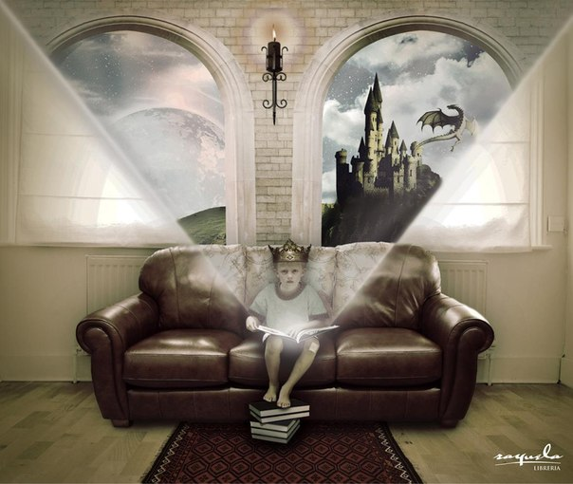

ІV. ІНТЕГРАЦІЯ ДИТЯЧОГО ЧИТАННЯ В ІНШІ ПРЕДМЕТИ
«Книги – діти розуму»
Джонатан Свіфт
«Завдання книг - полегшити, прискорити
пізнання життя, а не замінити його»
Я.Корчак
Художнє слово є найкращим засобом збагачення мовлення дітей. Під час читання твору або його уривків доцільно зупинитися, щоб помилуватися влучним словом, образним висловом, фразеологізмом, художніми засобами, які зацікавлюють читачів і роблять мову твору неповторною, особливою. Подумати над тим, як ще можна було сказати, і чому письменник обрав саме ці слова. На уроці української мови можна приділити більше уваги мові прочитаного твору – пояснити значення слова, вислову, дібрати до слів синоніми, антоніми. Такі вправи збагачують мовлення дітей і поповнюють їх активний словник. Ми часто говоримо про те, що наша мова милозвучна, багата, яскрава – все це можна продемонструвати лише на прикладах.
Вивчати тему «Усне і писемне мовлення» дуже весело і легко за допомогою казок Р.Кіплінга «Як був написаний перший лист» і «Як з’явився алфавіт». Цілком можливо, що саме так і виникало писемне мовлення. А може, діти захочуть щось змінити? Чи так само, як Теффі, вони б намалювали послання? Можна спробувати!
Для вивчення вимог до усного мовлення можна використати уривок з казки А.Мілна «Вінні-Пух та його друзі» і прочитати промову віслючка Іа з приводу прощання з Крістофером Робіном:
«Іа помахав хвостом, мабуть, для того, щоб піддати собі духу, й заговорив:
- Крістофере Робіне,- сказав він,- ми прийшли, щоб сказати... Щоб передати... як воно зветься... писав один... але ми всі... через те, що ми чули... я хочу сказати, що всі ми знаємо, одне слово, ти сам розумієш... Ми... Ти... Словом, щоб не казати зайвого, ось, візьми!
Він вручив Крістоферові Робіну паперовий сувій, сердито озирнувся на інших і з притиском сказав:
- Увесь Ліс сюди збігся! Ні ступити, ні продихнути! Ніколи в житті не бачив такого безглуздого збіговиська тварин і, головне, не там, де треба. Невже ви не розумієте, що Крістофер Робін хоче побути на самоті? Я пішов!»
Нехай діти поміркують – чи зрозуміли вони, що хотів сказати Іа? Чи зрозумів це Крістофер Робін? Важко передати свої почуття на письмі, але і сказати важко, коли почуття є дуже сильними. Що ж відчували звірята і хлопчик?
Мабуть, саме уроки рідної мови найлегше пов’язати з прочитаною книгою. Справді, чи доцільно виконувати розрізнені вправи з підручника, коли такі самі вміння можна відпрацьовувати на прочитаному тексті? Нижче – зразки завдань з української мови, складені на матеріалі казки Г.Малик «Незвичайні пригоди Алі в країні Недоладії» [18]
Словникові диктанти
- Не закінчила, не вишила, Недоладія, Недороль Десятий, не знає, Недорадник, не покаже, Недопопелюшка, Недоладько, не намалювала, Недоштанько, Недочеревик.
- Не вигадуй, не відчинить, ніколи, ніхто, небезпечно, вдвох, двічі, якби, тому що, з’явилися, незвичайний, не повернешся, коридор, бажання, морозиво.
Завдання: Виправ помилки, спиши.
аля грюкнула кімнатними двирима і притулила лодоні до горячих шчік. Ой, як сорамно! Як нигарно все вишло! шче місяц тому на думала вона ви шити рушнечка длябобусі, до її днянароджиня. І ниточьки підібрала, і рушнечок білий знашла, і навіть перший крестик сробила. Апотім ій усе на бридло.
Виправ помилки. Випиши лише виправлені слова.
Вони опинилися у вуському напівтемному корідорі. Ього освітльував тільки недогарок свічьки у жалізному свічнику, який тримала тоненка діфчина. Аля по троху почала свикати до всі ляких незподіванок. Але вигляд дівчени її все-таки сдивував. Обличя незнаїомки було вимазане попилом. Одяхнена вона була до пойаса у старий лантух, зате від пояса до пят зпадала шофкова спітницьа, оздоблена мережевом. З-під ней виглядали маленкі нішки. Права взута у крешталевий чиривичок, ліва — у деривяний.
Виправ помилки. Спиши.
Недо штанко пере йшов нашепіт:
— якось я бачив, як з одного боку будиночка від чинилися двері, яких шче за хвелину небуло. А зних вийшов Недо чиривик. я одразу їого впі знав, хоч раніше ні коли небачив! Тільке він адин носить чирвоний кофпак. Крім того, налівій ногі у ного небуло чиривика.
Робота з реченнями. Визнач головні і другорядні члени.
- Аля сиділа біля ставка. Вона протерла очі, але дивний ставок не зникав. Великі і маленькі риби пішки походжали по дну, наче прогулювались. Старий рак з однією клешнею за щось сварив маленьких рачків. А біля самого берега гуляли дві плотвички. Одна з них тримала парасольку. Вона часто поглядала на небо і казала: — Згадаєш мої слова, любонько! Сьогодні неодмінно буде дощ, і ми всі добряче вимокнемо!
Підкресли у реченнях граматичну основу.
- І тоді Аля втекла до своєї кімнати.
- Ось візьму голку і навишиваю вам сто півників!..
- На плінтусі сидів маленький чоловічок у довгому, майже до п'ят, піджачку з широкими кишенями.
- На голові у чоловічка червонів ковпачок.
- А на ногах у нього були величезні черевики із червоними шнурівками.
- Аля зрозуміла, що Недороль не допоможе їй вибратися з Недоладії, бо й сам він не знає дороги звідси.
- Вона вже геть знесилилась і сіла на стілець.
- Через вікно Аля побачила чудовий сад і велику-велику клумбу.
Знайди у реченнях однорідні члени.
- Недоладько підвівся, підморгнув Алі, і вони подалися до міста.
- Вода була чиста, прохолодна, а набрати її нічим!
- Аля присіла навпочіпки, заглянула у найближче віконце і побачила невеличку затишну кімнатку.
- Він зняв капелюха, кумедно відставив праву ногу і жартівливо вклонився дівчинці.
- Раптом Недороль вигукнув: «Еврика!», схопив Алю за руку і потяг до дверей Тронної Зали.
- На кривулястих вулицях безладно стояли не будинки, а які розвалюхи.
- Вони довго пробиралися темними галереями, переходами, вузькими і широкими сходами старого замку.
- Аля поспішила до дверцят і щасливо вибралася з замку.
Знайди в реченнях омоніми:
Раптом Недочеревик замовк і глянув на годинник, що, як дві краплі води, був схожий на годинник з вежі королівського замку. Аля кинулася до дверей, але вони були замкнені, а ключ залишився в замку по той бік дверей.
Розвиток зв’язного мовлення (усного і писемного) також буде успішніший, якщо мовленнєва діяльність пов’язана з життям дитини. Тому пишемо відгуки про книгу, анотації, текст для буктрейлерів, листи героям творів, радимо, як їм краще вчинити, ділимося враженнями або розповідаємо про свої досягнення.
Дуже часто день, коли є урок позакласного читання, стає тематичним: зміст усіх уроків пов’язаний із прочитаною книгою. Наприклад, читаємо «Пригоди капітана Врунгеля» А.Некрасова [19] – обов’язково працюємо з картою світу, намагаємося відтворити маршрут «Біди», розв’язуємо задачі, пов’язані з сюжетом книги, працюємо зі словником, шукаємо значення морських термінів.
Українська мова
- Які морські слова-терміни ви запам’ятали? Поясніть значення слів: навігація, ніс, корма, бушприт, кіль, щогла, бриз, самум. Скористайтеся словником.
- Поясніть значення висловів. Що це за вислови?

- Що край, то звичай.
- Стати на якір
- Бити склянки
- Підняти вітрила (паруси)
- Морська хвороба
- Земля по носу
- Нема поганих суден; нема поганих вітрів, є погані капітани.
- Потрапити з вогню та в полум’я

Знайдіть в уривку споріднені слова:
Далеке плавання… Слова ж які! Ви задумайтесь, юначе, прислухайтесь до музики цих слів. Далеке… далина… простір неосяжний… далечінь. Чи не правда?
А "плавання"? Плавання — це поривання вперед, рух, іншими словами.
Значить, так: рух у просторі. Тут, знаєте, астрономією пахне. Почуваєш себе в деякій мірі зорею, планетою або супутником, у гіршому разі. Ось тому й тягне таких людей, як я чи, скажімо, мій тезко Колумб, у далеке плавання, у відкритий океан, на славні морські подвиги.
Математика. Як вимірювати час?
Ви знаєте, звичайно, що у відкритому морі, далеко від видимих берегів, судноводій визначає свій шлях за небесними світилами й за хронометром. Світила — це Сонце, Місяць, планети й нерухомі зірки. Вони нам дані, так би мовити, самою природою. Ну, а хронометр — це інша справа. Хронометр — це плід невтомної праці багатьох поколінь людства, і, як показує сама назва, служить він для вимірювання часу.
В минулому для цієї мети використовували пісочні склянки. Потім з'являлися ходики, будильники, кишенькові годинники.
…Он мій тезко Колумб зовсім без годинника плавав, однак відкрив Америку.
Ну, ходиками, я згоден, на судні користуватися не зручно: там, знаєте, треба підвішувати до гир підкови, цеглини, утюги… Ану, як шторм підніметься? Тут до них і не підступишся. А будильник… Чому ж?
Але якщо вже не заведено за будильниками плавати — нічого не поробиш. І я, коли готував похід, спеціально придбав собі чудовий ручний хронометр.
1рік = ___ (___) днів 1 доба = __ год
1 рік = __ міс. 1 год = ___ хв
1 міс. = ____днів 1 хв = ____ с
5 хв = …с 2 хв 50 с = …с
7 год = … хв 9 год 45 хв = …хв
12 хв = … 8 хв 35 с = …с
8 діб = … год 4 доби 16 год = …год
Задача
Для годування білок голандці привезли на «Біду» 7 ящиків халви по 20 кг і 8 мішків ананасів по 40 кг. Скільки додаткового вантажу завезли на «Біду»?
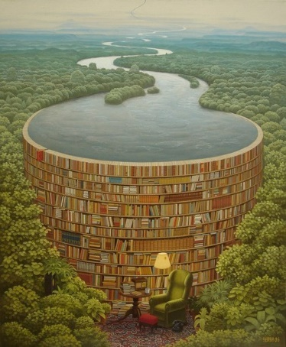
Урок образотворчого мистецтва допомагає дітям унаочнити свої уявлення. Можна докладніше познайомитися з художниками, зупинитися на ілюстраціях до прочитаної книги, або запропонувати створити свої. Вчимося малювати тварин – зображуємо героїв улюблених казок. Дуже люблять діти створювати проєкти власних обкладинок до улюбленої книги. Передати в ілюстрації або в оформленні обкладинки настрій, який виникав під час читання – складне завдання, але корисне з точки зору рефлексії. Прочитали казку «Планета Новорічних ялинок» Джанні Родарі –малюємо фантастичну планету, придумуємо їй назву, зображуємо мешканців, фантазуємо, який у них характер, які звички – це можна розповісти усно або записати на уроці української мови. Обов’язково говоримо про природу нової планети і про те, як мешканці ставляться до неї.
Можливостей для такої інтеграції дуже багато в кожному творі. Завдяки їй діти відчувають взаємозв’язок між навчальними предметами і можуть глибше осягнути багатство прочитаної книги.

V. ЛІТЕРАТУРНА ДІЯЛЬНІСТЬ ДІТЕЙ
Дитяча література є чудовим засобом виховання емоційного інтелекту. Разом із тим, мова, стиль письменника виступають для молодших школярів зразком художнього слова. Читаючи книгу, діти звертають увагу на художні засоби, образність мови художнього твору, на індивідуальні прийоми, які використовує письменник для зацікавлення читачів.
Уже з 2 класу діти з задоволенням починають власну літературну діяльність: пишуть казки, ілюструють їх, оформлюють авторські книжки, вигадують власні видавництва (видавництво «Цікава книга», «Казковий світ»). Оформлюють свою роботу так, щоб це було комусь цікаво і потрібно, наприклад, читають перед класом, презентують ці книжечки молодшим учням. Дуже люблять «вільні домашні завдання», коли можна написати творчу роботу на власний вибір. Радує те, що діти не бояться творів, пишуть із задоволенням. У 3-4 класі їх твори різні за жанром: казки, фантастика, навіть детективи! Захоплююсь і дивуюсь: як ти це придумав, звідки взяв сюжет? А ми читали детективну повість «Пригоди Марійки Михайлової» М.і С.Дяченків, ось і виник задум детективу!
Якщо дитина не пише або пише несамостійно, висловлюю своє ставленння: «Дуже жаль, що сьогодні ти не написав, я чекатиму. Мені подобається, як ти пишеш. Принеси, будь ласка, наступного разу». Інколи прошу або нагадую: «Андрійку, ти читав нам дві частини своєї фантастичної повісті, ми з нетерпінням чекаємо третю!»
Всі ці прийоми описують у своїх книгах Ш.О.Амонашвілі та В.Г.Ніорадзе. І як чудово, що діти приймають правила гри і стають співробітниками і помічниками!
У 4 класі мої учні брали активну участь у написанні сценарію для випускного свята. Кожна дитина сама вибрала собі роль, і негативних було чимало, намітили конфлікт, шляхи подолання, разом ми вигадували пригоди, в яких добро обов’язково перемагає. Нам дуже допомогли прийоми, описані у «Граматиці фантазії» Джанні Родарі. В такій діяльності виявляються творчі здібності, діти мають можливість «перевтілитися» в улюбленого героя, здійснити моральні вчинки, що не завжди вдається в повсякденному житті.
Минулого року з третьокласниками писали казку на конкурс «Рекорди доброти». Мені було важко уявити, як це можливо – написати колективний твір, а діти з задоволенням взялися до роботи. Разом придумали героїв, потім кожен написав свою історію, обговорювали їх, вибирали, об’єднували, прописували характери… Написали! Новина, що казка пройшла у фінал, була сприйнята доволі спокійно. Хтось із дітей спитав: «А наша книжка буде у шкільній бібліотеці?» «Якщо хочете – буде», - відповіла я. Ось тоді вибухнув шквал емоцій! Потім була інсценівка, виступ перед усіма учнями початкових класів і справжній рекорд доброти. «Мириша з планети Добрик» (так називається наша казка про котика) навчив нас, що у класі всі ми – друзі, робимо спільну справу, допомагаємо один одному, а не змагаємось.
Програма В.Г.Ніорадзе допомагає нам з дітьми вчитися так, щоб читання і письмо не викликали страху і небажання, стали життєво важливими для дитини. Бажання читати і писати власні шедеври зростає, і в старших класах діти продовжують радувати своїми успіхами. Навіть «тихі трієчники» розкриваються, дивують творчими роботами, і однокласники ставляться до них уважніше, висловлюють підтримку і захоплення. Починають читати й батьки! Вони стають небайдужі до книг і до власного мовлення, не дозволяють собі й оточуючим «забруднювати» простір навколо себе грубими словами.
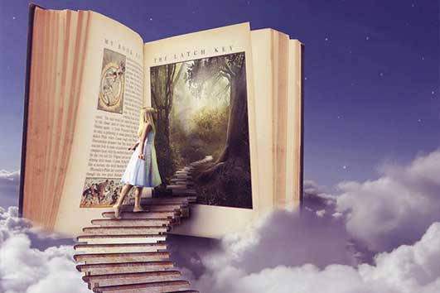
Через дитячі риси моїх маленьких пташенят вже проглядає доросла вдумливість, уміння співчувати, а головне (і це відзначають дорослі, які беруть участь у жинтті нашого класу) – людяність.

ВИСНОВКИ
Я – щасливий учитель. Мої учні люблять читати. Ця любов допомагає їх духовному зростанню і дорослішанню.
В житті нашого класу книга посідає дуже важливе місце. Вона наш постійний супутник і друг. Завдяки підтримці батьків мені вдається прищеплювати молодшим школярам увагу і повагу до художнього слова, нестримну жагу до читання.
Одним із правил гуманно-особистісного навчання є таке: «вчити не предмету, а ставленню до предмета» . Уроки читання спрямовані не на відпрацювання навички, доведеної до автоматизму. Читання має пробуджувати найкращі якості людської душі. Аналізуючи думки, емоції, почуття і поведінку героїв, діти звикають так само звертати увагу і на свої думки, емоції, вчинки. Емоційний світ дітей збагачується, дитина вчиться розуміти оточуючих, співпереживати, відчувати і виявляти доброту і людяність, коли проживає глибокі почуття разом із героями казки. Література має величезний виховний потенціал, якщо художні твори проєктувати на ситуації з дитячого життя.
В.О. Сухомлинський наголошував, що «виховання відбувається лише за умови духовної єдності». Тож нехай діти читають або слухають із вуст батьків, обговорюють разом із ними і на уроках ті найкращі твори, що складають скарбницю світової дитячої літератури, і на прикладах улюблених героїв ставатимуть благородними, чесними, добрими, красивими душею. І тоді на певному етапі діти вже не зможуть жити без книг, почнуть самостійно обирати коло читання відповідно до своїх інтересів і вподобань. «І коли ми переконаємось, що дитина вміє обирати книги, купує і читає хороші книги (бо є й погані), ділиться з нами і друзями думками щодо прочитаного, і коли нам щоразу доводиться казати: «Досить читати, йди трохи погуляй», або ж: «Годі читати, вже пізно, тобі рано вставати завтра!» - то в душі в цей час можемо пишатися: нам пощастило виплекати в нашій Дитині таку велику особистісну якість, якою є любов до книги і читання. Вона вже доторкнулась до найвеличнішого джерела духовної поживи – до Книги, до Культури» [1,с.55]

СПИСОК ВИКОРИСТАНИХ ДЖЕРЕЛ
- Амонашвілі Ш. Мистецтво родинного виховання. – Х.: ВД «Школа», 2017. – 400 с.
- Амонашвілі Ш. Педагогічні притчі / Шалва Амонашвілі. – Х.: ВД «Школа», 2017. – 272 с.
- Амонашвілі Ш., Амонашвілі П. Школа Життя. Авторська програма. – Хмельницький, 2014. – 32 с.
- Амонашвили Ш. Основы гуманной педагогики. В 20 кн. – Кн.11. Родной язык и развитие письменной речи / Амонашвили Ш.А. – М.: Свет, 2017. – 304 с.
- Выготский Л.С. Антология Гуманной Педагогики. – М.: Издательский Дом Шалвы Амонашвили, 1996. – 224 с.
- Гамбург Л. Страна чудес Алисы и Гарри Поттера. Приглашение в английскую детскую литературу. – К.: «Радуга», «Саммит-Книга», 2012. – 208 с.
- Державний стандарт початкової освіти https://www.kmu.gov.ua/npas/pro-zatverdzhennya-derzhavnogo-standartu-pochatkovoyi-osviti
- Емоційний інтелект і можливості його розвитку https://www.empatia.pro/emotsijnyj-intelekt-i-shlyahy-jogo-rozvy/
- Емоційний розвиток дітей. Як батьки можуть допомогти і не нашкодити https://nus.org.ua/view/emotsijnyj-rozvytok-ditej-yak-batky-mozhut-dopomogty-i-ne-nashkodyty/
- Ниорадзе В. Письменное Слово – Светоч Души / Валерия Ниорадзе. – М.: Амрита, 2012. – 256 с.
- Нова українська школа https://mon.gov.ua/ua/tag/nova-ukrainska-shkola
- Поради для батьків. Як формувати інтерес до читання. http://klasnaocinka.com.ua/article/poradi-dlya-batkiv-yak-formuvati-interes-do-chitan.html
- ПСИХОЛОГІЧНИЙ СЛОВНИК / Авт.-уклад. В.В.Синявський, О.П.Сергєєнкова/ За ред. Н.А.Побірченко http://elibrary.kubg.edu.ua/id/eprint/5980/3/O_Serhieienkova_IL.pdf
- Пути выращивания письменно-речевой деятельности: Уроки Валерии Ниорадзе. Книга для учителя. 1-4 классы. Экспериментальные материалы. – Хмельницкий: Всеукраинская культурно-образовательная ассоциация Гуманной Педагогики, Центр инновационной педагогики и психологии Хмельницкого национального университета, Подольский культурно-просветительский Центр им.Н.К.Рериха, 2010. – 422 с.
- Структура уроків позакласного читання. 1-4 класи. https://teacher.at.ua/publ/struktura_urokiv_pozaklasnogo_chitannja_1_4_klasi/19-1-0-22278
- Що таке емоційний інтелект, і як він впливає на життя https://life.pravda.com.ua/health/2017/10/15/226957/
- Юбилей мишки Паддингтона / Вокруг света. – 2008. - №6. http://www.vokrugsveta.ru/news/4088/
- https://mala.storinka.org/незвичайні-пригоди-алі-в-країні-недоладії
- https://www.ukrlib.com.ua/world/printit.php?tid=3804
- https://www.ukrlib.com.ua/world/printit.php?tid=1744

ДОДАТКИ

Додаток 1.
Поради дітям, що читати влітку
Друже!!!
У 2 класі ти відкриєш для себе багато книжок. А можеш уже влітку читати їх!
- Вірші для дітей Лесі Українки, Максима Рильського, Анатолія Костецького, Марійки Підгірянки, Анатолія Качана, Грицька Бойка, Валентина Бичко, Платона Воронька, Дмитра Білоуса, Ганни Чубач, Миколи Сингаївського, Тамари Коломієць, Ліни Костенко, Степана Жупанина, Любові Забашти, Олега Орача, Ігоря Січовика,Оксани Сенатович або інших українських поетів
- Оповідання про природу різних авторів: Георгія Скребицького, Євгенія Чарушина, Івана Соколова-Микитова, Євгена Гуцала, Юрія Ярмиша, Віталія Біанкі, Михайла Пришвіна, Олега Буценя, Миколи Сладкова, Юрія Старостенка, Ернеста Сетон-Томпсона та інших.
- Оповідання про дружбу, про твоїх ровесників А.Григорука, В.Нестайка, В.Осєєвої, В.Сухомлинського, В.Кави або інших авторів.
- Твори сучасних українських дитячих письменників. Зверни увагу на книги видавництв «АБАБАГАЛАМАГА», «Видавництва Старого Лева».
Підготуватися до уроків позакласного читання тобі допоможуть такі книги:
- 5-7 українських народних казок
- Казки інших народів
- Казки Лесі Українки «Біда навчить», «Лелія»
- Збірка Івана Франка «Коли ще звірі говорили»
- Василь Симоненко «Цар Плаксій і Лоскотон»
- Грицько Бойко «Про хлопчика Оха та Андрійка-неумійка», вірші, смішинки.
- Валентин Катаєв „Квітка-семицвітка”
- Д. Мамін-Сибіряк “Альонушчині казки“ „Сіра Шийка“
- В. Драгунський “Денискові оповідання“
- Л.Толстой Оповідання і казки
- В.Гауф «Маленький Мук»
- Е.Т.А.Гофман «Лускунчик і Мишачий король».
- Ш.Перро Казки
- Г.К.Андерсен «Непохитний олов’янй солдатик», «Кресало» та інші.
- П.Бажов «Срібне копитце»
А ці книги досить великі. Ти можеш читати їх разом з дорослими:
- Всеволод Нестайко – 1 казкову повість (можна “Казкові пригоди Грайлика”, „Пригоди близнят-козенят ”, „Пригоди Журавлика” або інші). Оповідання «Руденький», «Космо-Натка» та інші.
- Едуард Успенський. Казки про Чебурашку, Простоквашино, „Міховий інтернат”, „Вниз по Чарівній ріці”, „Про Віру и Анфісу”, „Школа клоунів” (прочитай хоча б 1 казку)
- Микола Носов. „Пригоди Незнайка та його друзів” (Можеш читати і продовження: „Незнайко в Сонячному місті”, „Незнайко на Місяці”). Оповідання «Фантазери» та інші
- Олександр Волков. «Чарівник Смарагдового міста» (і продовження: «Урфін Джюс та його дерев’яні солдати», «Жовтий туман» та інші)
- Ірина Токмакова. 1 казку на вибір: “Аля, Кляксич і буква А”, “Може, Нуль не винен?” (або інші казки про Алю), «Щасливо, Івушкін!».
- О. Толстой. „Золотий ключик, або Пригоди Буратіно“
- Феликс Залтен „Бембі“
- Джанні Родарі. „Пригоди Цибуліно“. „Подорож Блакитної Стріли“. „Планета Новорічних ялинок“.
- А.А. Милн. „Вінні-Пух та його друзі”
- Астрід Ліндгрен. „Карлссон, який живе на даху” та інші казки
Читай щодня! Отримуй радість від знайомства з найкращими творами світової літератури! Бажаємо тобі приємного і цікавого читання!

Що читати влітку і в 3 класі:
- Народні казки: українські, інших народів.
- Вірші українських поетів.
- Науково-популярні оповідання про світ, природу
- Оповідання і повісті сучасних українських авторів про дітей, про дружбу, про школу.
- Український фольклор: приказки, прислів’я, загадки, лічилки, народні ігри, пісеньки, легенди, казки.
- Англійські народні пісні «Пісні матінки Гуски».
- Казки Божени Немцової «Володар часу», «Сіль дорожча за золото» та інші.
- Дитячі детективи різних авторів.
- Твори Сашка Дерманського, Івана Андрсяка, Галини Вдовиченко та інших сучасних дитячих письменників
- Дитячі енциклопедії.
- Дитячу періодику (журнали, газети): «Пізнайко», «Джміль», «Куля», «Колосок», «Колосочок» та ін.
ДЛЯ УРОКІВ покакласного читання і додаткового читання з інших предметів:
- Оксана Іваненко „Тарасові шляхи” (І частина)
- Степан Васильченко „В бур’янах”.
- Олександр Олесь “Княжа Україна”.
- Всеволод Нестайко „Чарівні окуляри” та інші повісті.
- Юрій Ярмиш „Місто дружних майстрів”.
- Марина та Сергій Дяченки „Пригоди Марійки Михайлової”
- Казки Дональда Біссета.
- Алла Коваль «Знайомі незнайомці».
- Паола Утевська «Правда, яка нагадує казку».
- В.Скуратівський «Погостини».
- М.Чумарна «Цокає годинник».
- Микола Носов „Вітя Малєєв у школі і вдома”.
- Джанні Родарі „Подорож Блакитної Стріли”, „Планета Новорічних ялинок”, „Джельсоміно у Країні Брехунів”.
- Едуард Успенський „Дядя Федір, пес і кіт”, „Міховий інтернат”, „Вниз по Чарівній річці”, «Школа клоунів», казки про Чебурашку та ін.
- Лазарь Лагін. “Старий Хоттабич”.
- Сергей Аксаков. “Червоненька квіточка”.
- Лія Гераскіна. „У Країні Невивчених уроків”.
- Еріх Распе «Пригоди барона Мюнхгаузена»
- Вільгельм Гауф “Карлик Ніс”.
- Енід Мері Блайтон “Знамените каченя Тім”.
- Енн Хогарт «Мафін та його веселі друзі»
- Редьярд Кіплінг „Рікі-Тікі-Таві”, збірник казок „Як і чому? ” („Такі собі казки”).
- Майкл Бонд. „Ведмедик на ім’я Паддінгтон” і продовження.
- Джеймс Баррі „Пітер Пен”
- Ено Рауд. „Муфтик, Півчеревичок і Мохобородько”
- Туве Янссон. „Шляпа чарівника” (та інші про Муммітролів)
- Сельма Лагерльоф. „Надзвичайна мандрівка Нільса з дикими гусями”
- Ян Екхольм. „Тутта Карлсон Перша і єдина, Людвиг XIV та інші”
- Астрід Ліндгрен. „Пеппі Довгапанчоха”, „Детектив Каллє Блюмквіст”
- Памела Треверс. „Мері Поппінс”
- Льюїс Керрол „Аліса в Задзеркаллі”
ОБОВ’ЯЗКОВО ПРОЧИТАЙ РАЗОМ З БАТЬКАМИ:
Клайв Стейплз Льюіс «Хроніки Нарнії» (перша книга - «Лев, Біла Відьма і шафа»).
Додатково – інші твори цих письменників.
До прочитаних книг можеш підготувати свої малюнки, продумати розповіді про улюблених героїв, чим сподобалася книга.

Що читати влітку і в 4 класі
І. Прочитай обов’язково:
- Українські народні чарівні казки.
- Казки різних народів.
- Міфи і легенди Давньої Греції, перекладені для дітей.
- Оповідання з історії України для дітей (А.Лотоцького, Б.Грінченка або інших авторів)
- Збірки українських народних загадок, прислів’їв, приказок.
- Байки (народні, Езоп, Л.Глібов та інші). Притчі.
- Вірші українських поетів.
- Науково-пізнавальна література для дітей, енциклопедичні, довідкові видання (про космос, природу Землі, подорожі, океани, материки, різні країни та інше).
- Дитяча періодика (журнали, газети)
ІІ. До уроків позакласного читання:
- Віктор Близнець. «Земля світлячків», «Звук павутинки».
- Галина Малик. «Незвичайні пригоди Алі».
- Всеволод Нестайко. «Одиниця з обманом», «Дванадцятка (П’ятірка) з хвостиком».
- Валерій Шевчук. «Панна квітів».
- Сашко Дерманський. 1 книга на вибір («Маляка – принцеса Драконії», «Володар макуци, або Пригоди вужа Ониська», «Король буків», «Чудове чудовисько» та інші.
- Володимир Рутківський. Серія «Джури»; «Сторожова застава», інші твори (1 на вибір).
- Галина Вдовиченко. «36 і 6 котів» і продовження.
- Карло Коллоді. «Пригоди Піноккіо».
- Джоель Гарріс. «Казки Дядечка Римуса».
- Джозеф Редьярд Кіплінг. Казки.
- Джанні Родарі. «Планета Новорічних ялинок», «Джельсоміно у Країні Брехунів».
- Ян Ларрі. «Незвичайні пригоди Каріка і Валі».
- Міхаель Енде. «Історія, якій немає кінця».
- Ян Бжехва. «Академія пана Ляпки».
- Андрій Некрасов. “Пригоди Капітана Врунгеля”
- Петро Єршов. «Горбоконик».
- Олександр Волков. «Чарівник Смарагдового міста» і продовження.
- Лаймен Френк Баум. «Чарівник країни Оз».
- Френсіс Г.Бернет. «Таємний сад» або «Маленький лорд Фаунтлерой».
- Роалд Дал. «Чарлі і шоколадна фабрика», «Великий дружній велетень», інші твори.
- Пауль Маар. «Що не день, то субота» і продовження.
- Дитячі детективи (на вибір дітей)
Підкреслені твори прочитай обов’язково. Решту – за бажанням. Доповни, будь ласка, цей список іншими творами!

Додаток 2
Урок позакласного читання у 3 класі
Джанні Родарі. «Подорож Голубої стріли»
Очікувані результати: - виховання людських чеснот, спонукання до самоаналізу: чи я такий?
- бажання робити добро не за винагороду, а щоб зробити комусь приємно;
- бажання виховувати в собі ті риси, що сподобалися в героях;
- любов до літератури, бажання читати.
Уривки для читання: 1 – опис Голубої стріли та інших іграшок (р.2); 2 – Курдуплик дає пораду (р.5, початок); 3 – Роберто (р.19)
Перебіг уроку
І. ОК. Привітання з гостями.
ІІ. Мотивація навчальної діяльності. Музичний уривок – різдвяна пісня
Бесіда: - І справді, свято наближається, і не одне. Хто з вас любить зимові свята? Чому? Чого чекаєте в цьому році?
У нас – урок позакласного читання. Ми прочитали вже багато книг. А були серед них твори про зимові свята, зиму, подарунки? Хто автор? («Лускунчик» Гофман, «Снігова королева» Андерсен, «Хроніки Нарнії» Льюїс).
- Хто дарує на свята подарунки? Вже написали листи Діду Морозу? Святому Миколаю?
- А італійським дітям подарунки приносить фея. Отже, сьогодні ми вирушаємо до Італії! (Знаходження Італії на карті Європи)
ІІІ. ПТМУ і робота над її реалізацією. На ваших партах книга про Новий рік, про подарунки, про новорічні дива. Назвіть її. Хто автор?
1. Розповідь про письменника, його творчість.
- Що ви знаєте про автора?
Розповіді дітей доповнюють слайди і вчитель.
Книги Д.Родарі ви бачите на стенді на слайді. Які з них читали? Які книжки принесли ви?
2. Виставка книг. Питання: де й коли видана ваша книга? Чи є знайомі видавництва? Про що дізналися з анотації?
(До всіх) Чи сподобалась вам книга?
3. Робота за змістом твору.
Бесіда: - У назві слова «Голуба Стріла» написані з великої букви. Це помилка?
- Хто є героями книги? Чи зустрічались нам книги, героями яких також були і іграшки, і люди? («Вінні Пух та його друзі», «Лускунчик», «Стійкий олов’яний солдатик»)
- Який жанр цього твору? Чому це казкова повість?
- Отже, все, що відбувалося в повісті, є казкою? Насправді так не буває?
Що саме буває?
- Кожна казка – вигадка, «та в ній щось повчальне зрозумій». Ось ми і спробуємо зрозуміти, чому до нас прийшла саме ця казка саме в цей передсвятковий час, коли ми чекаємо подарунків.
ПОДАРУНКИ приносить Фея.
Фея: що ми про неї знаємо? (Словникова робота: синьйора; баронеса). Чи сподобалася вона вам? Чому?
- Джанні Родарі писав не лише казки, а й вірші. Один з них називається «Лист до Феї». Послухайте і подумайте, хто міг його написати.
Франческо: - Яким ми його побачили вперше? Що знаємо про нього?
- Він розглядає іграшки в вітрині. Відгадайте, на кого він зараз дивиться.
Гра «Впізнай героя»
- Яка ж була мрія Франческо, коли він приходив до вітрини крамниці?
- Прочитайте і уявіть собі цей поїзд і його героїв.
Курдуплик – приклад вірності.
Коли бачимо його вперше? А коли він звертає на себе увагу? Він дуже скромний! Чому всі його послухалися?
З яким настроєм і якими почуттями наші герої вирішили покинути тепле приміщення і податися в невідоме шукати пригод?
Фізхвилинка – «Дінь-дінь-дон» або «Що приносить Новий рік».
Бесіда за змістом і переживання виявлення іграшками людських чеснот.
- Чи могли маленькі, слабкі іграшки, що вперше потрапили у велике місто, заблукати, розгубитися? Але вони досягли своєї мети і зробили навіть більше, ніж сподівалися – зробили щасливим не одного Франческо, а десятки дітей! Що їм допомагало?
СЕРЦЕ - Жовтий Ведмедик, Три Ляльки і Червоний Олівець, Лялька Роза (говоримо про САМОПОЖЕРТВУ)
МУДРІСТЬ - Срібна Пір’їна
ВИНАХІДЛИВІСТЬ І НАПОЛЕГЛИВІСТЬ:
Інженер і роботи – міст, платформа для вітрильника; міст - допомагали солдатики
Олівці – порятунок від кота. Мотоцикліст, Пілот, Машиніст і Начальник Поїзда
ДОПОМАГАЛИ ЛЮДИ, навіть пам’ятник (у якій казці пам’ятник допоміг герою?)
Канарка – не загинула, її полагодив нічний сторож. Водій трамвая
Але один герой, що мусив бути справжнім героєм, мене здивував і розчарував. Знаєте, що таке розчарування? Генерал – вирішив загинути. Чому? Чи варто було?
Давайте придумаємо йому щасливе продовження (Робота в групах)
МРІЯ
- А про що мріяв генерал? Про війну! Ось чому він був нещасним – якби здійснилась його мрія, постраждали б інші. Чи буває, що твоя мрія приносить якісь незручності іншим? Що тоді робити?
- А якщо я ДУЖЕ-ДУЖЕ мрію про дорогу іграшку, але знаю, що батькам важко її купити – що робити? Франческо мріяв про поїзд. А хто ще марив потягами, зовсім недавно ми читали? (Оксана Котенко, персонаж «Пригод Марійки Михайлової» М.і С.Дяченків). Що вона зробила для здійснення своєї мрії? (вкрала потяг) Чи стала від цього щасливою? Чи подобається вам її вчинок? Як ви гадаєте, Оксана читала в дитинстві про Голубу Стрілу? Мабуть, ні.
- Чи маєте ви свою мрію? Якщо вона добра і красива, вона обов’язково здійсниться!
- А чи здійснилася мрія Франческо? Чому? Як змінилось його життя за останні дні перед Новим роком? Чи потрібна була йому тепер іграшка? Що натомість він отримав? Справжнього друга, гарну роботу, мабуть, він знову буде добре вчитися. Отже, він отримав чудові подарунки, хоч і не ті, про які мріяв.
- А хто отримав те, про що мріяв Франческо? Чи заслужив він цей подарунок? (говоримо про ГЕРОЇЗМ)
- Кому ж дякують усі ці діти, хто міг би не отримати подарунків, але отримали завдяки дивним пригодам наших героїв? Чи це справедливо? Чи не образливо бідному Курдуплику, що ніхто не знає, що новорічне диво зробив саме він? А Машиніст Голубої Стріли – чому він щасливий, хоч Роберто думає, що подарунок дістав від батька?
- Їм важливіше бачити щасливими тих, кого вони люблять, ніж чути подяки на свою адресу. Як називаються ці риси? (Скромність, милосердя, доброта, самовідданість, чуйне серце)
Підсумок уроку
- Новорічна ніч приносить дива. Яке з чудес цієї казки вам видалося найчудеснішим?
- Ви сьогодні розмірковували над питаннями, які не завжди під силу вирішити дорослим. Ви багато пережили, подорожуючи разом з героями казки. Пригадайте ці переживання, коли будете писати листи Діду Морозу і Святому Миколаю. А може, хтось уже написав, але схоче написати ще один. Але що в ньому буде – вголос не говоріть, це ж таємна мрія, секрет, яким можна поділитися хіба що з одним, найкращим другом. В Італії у Новорічну ніч є звичай - запалити червону свічку, а діти, лягаючи спати, повинні вголос прочитати лист до Феї, покласти його під подушку і вголос висловити любов і вдячність. Давайте зараз скажемо вголос імена тих героїв, хто відсьогодні зігріватиме нам душу, буде світити, як чарівний вогник у наших серцях. (Франческо, Курдуплик, Лялька Роза, Пілот, Срібна Пір’їна, …
Бажаю вам, щоб новорічна ніч подарувала вам несподіване диво і здійснила найкрасивіші мрії.
Додаток 3
Матеріали для роботи над твором
Вільгельм Гауф «Карлик Ніс» [20]
Наші роздуми над казкою
Цей твір пробуджує в дітях співчуття до чужої біди. Відповідаючи на питання «Яким же був головний герой твору?», діти писали: «Добрим», «Дуже нещасним і дуже добрим», «Він умів співчувати, хоч його ображали», «Він був люблячим сином», «Добрим, бо врятував Мімі». Ніхто не написав «потворним» чи хоча б «некрасивим», хоч у творі ці слова повторюються дуже часто.
На перший погляд може здатися, що Якоб був справедливо покараний за грубість і нечемність у розмові зі старою бабусею. Та при вдумливому перечитуванні перших сторінок казки з’ясовуємо, що до цього дня хлопчика не вважали нечемним. А от поведінка бабусі не була приємною. Вона без поваги поставилась до товару і до самої продавчині. Якоб захищав матір та її товар (ця городина допомагала їхній сім’ї вберегтися від злиднів). Він був працьовитим, залюбки допомагав матері на базарі, ніколи не відмовлявся допомогти нести покупки іншим покупцям. Отже, покарання відьми не було справедливою карою. І діти замислюються: а що ми відчуваємо, коли з нами поводяться несправедливо? Нам прикро, боляче, хочеться плакати, кричати, відповісти образою на образу. Чи так повівся Якоб? Ні, він лише зовні став гидким, а в душі зберіг гордість і гідність. Про це свідчить його реакція на кпини і жорстокі жарти. Ці уривки перечитуємо й дивуємося витримці, внутрішній силі хлопця, яка не дозволяє втратити повагу до себе.
«В душі Якоб був обурений словами хазяїна, який хотів зробити з нього принаду для своєї цирульні, але він мовчки проковтнув образу. Карлик спокійно доповів цирульнику, що на таку службу в нього нема часу, і пішов собі далі».
Що було найбільшою бідою Якоба? Не насмішки, не гидка зовнішність і навіть не відраза, яку відчував кожний, хто вперше бачив юнака. «…Хоча лиха фея понівечила його тіло, душі його вона не пошкодила – це він добре відчував. Правда, і думав, і почувався він тепер не так, як сім років тому: за цей час він набагато порозумнішав. Він не побивався за своєю загубленою вродою, не засмутився своєю гидкою постаттю, тільки одне його мучило: його, мов пса, прогнали від батьківської хати».
Разом із дітьми спробуємо уявити: що ж робити, якщо від тебе відвернулись усі, навіть найрідніші? Що зараз відчуває Якоб? Відчай і зневіру. Мабуть, хоче втекти світ за очі. Але ж Якоб порозумнішав!
«На світанку, коли сонечко розбудило Якоба своїм першим променем, він сів і замислився, як йому далі жити. Батько й мати від нього відцурались. Іти до цирульника він не хотів. Показувати себе за гроші? Ні, для цього він надто гордий... Так за що ж йому взятися? І тоді Якоб пригадав, що, бувши білкою, навчився добре куховарити. Він вважав – і не помилявся, – що в цьому ділі може позмагатися з будь-яким майстром, і вирішив використати це своє вміння».
Чи може принести людині славу і повагу її зовнішність? Так, може, і доказом є переможці конкурсів краси, відомі актори. А чи довго протримається ця слава, якщо людина з привабливою зовнішністю нічого не вміє? Чи достатньо актору бути лише красивим? Ні, треба мати талант і багато працювати. Без цього слава дуже швидко втече. А тепер подумаємо, чи може заслужити повагу і славу некрасива людина? Звичайно, може. Своїми досягненнями, своєю працею. Чи важливо майстру мати красиву зовнішність? Отже, Якоб має шанс на повагу? Так і сталося, працюючи у герцога він заслужив собі повагу як майстер своєї справи. Крім того, його поважали інші слуги, бо завдяки вправності Якоба герцог став ласкавіший із ними.
«Тепер він мав притулок і не журився завтрашнім днем, а робив своє діло і незабаром здобув велику шану. Усі стали казати, що відтоді як прийшов до палацу карлик Ніс, герцог зробився зовсім іншою людиною».
«Його постать уже не викликала тут реготу й глуму, якраз навпаки, всі дивилися на нього з повагою, бо кожен знав, що це – славнозвісний лейб-кухар самого герцога. І тепер кожна господиня, що торгувала гусьми, була щаслива, коли він повертав до неї свого довгого носа».
Чи запишався Якоб від такого ставлення? Ні, він ревно виконував свої обов’язки, але честі не втрачав. А в чому полягала честь герцога? Він вважав нею свою славу найпершого ласуна. Насправді це було марнославство, що поєднувалося з марнотратством.
«Саме в той час приїхав у гості до герцога його приятель, сусідній князь. Герцог покликав до себе карлика Носа і сказав йому:
– Ну, тепер ти повинен показати всю свою майстерність. Цей князь, що гостює в мене, звик добре попоїсти і має славу найпершого ласуна, після мене, звичайно. То ти вже доглянь і подбай, щоб мій стіл щодня дивував його чудовими несподіванками. І пам’ятай про те, що ти не смієш, поки він тут, готувати двічі однакову страву, а то я позбавлю тебе своєї ласки. На все, що тобі потрібно, ти братимеш від мого скарбника стільки грошей, скільки забажаєш. Коли для доброї страви треба буде класти в смалець золото й діаманти – клади! Краще я стану старцем, ніж почервонію з сорому перед князем».
А коли гість зробив зауваження щодо якості приготованого паштету, герцог забув про гідність і грубо вилаяв вірного слугу. Така поведінка не личить «вельмишановній» людині.
«Герцог насупив чоло від гніву й невдоволення і почервонів із сорому.
– Нікчемний собако! – люто вилаяв він карлика. – І ти наважився зробити таке своєму панові? Ти хочеш, щоб я покарав тебе за твої підлі витівки й відрубав твою величезну голову?
– Ах, ваша світлосте, змилуйтесь Бога ради! Адже я зробив цю страву так, як велять правила нашої науки, і там не може бути ніяких нестач! – сказав карлик Ніс, затремтівши від страху.
– Це брехня, ледащо! – перепинив його герцог і одіпхнув ногою геть від себе. – Мій гість не кидає слів на вітер. От я тебе самого порубаю на шматки і спечу з тебе паштет!»
«…Тоді герцог просто сказився від люті.
– Ні, я таки їстиму його! – несамовито вигукнув він, вирячивши очі. – Присягаюся моєю герцогською честю: або я завтра почастую вас паштетом, якого ви хочете, або ж голова цього невігласа стирчатиме на списі перед моїм палацом. Іди, собако! Я ще раз даю тобі двадцять чотири години».
У казці є ще один персонаж, який постраждав від злих чарів. Це Мімі, дочка чарівника Ветербока, яку обернули на гуску. Що відчував Якоб, коли дізнався про її долю? Співчував, сумував разом з нею. А може, й зрадів, бо не був тепер самотнім. Тепер вони підтримували один одного. Чи викликала відразу в Мімі зовнішність Якоба? Ні, це не було важливим для неї. А головне – в обох з’явилася надія на порятунок. Мімі врятувала Якоба, підказавши рецепт страви, допомогла знайти потрібне зілля,
«Опинившись на волі, карлик Ніс обережно пустив додолу гуску Мімі, і вона швидко побігла до ставу, де стояли купою каштани. Карлик Ніс шкандибав за нею у великій тривозі: це ж вона – його єдина й остання надія. Він уже надумав, що робити, коли Мімі не знайде потрібної травички: краще він кинеться в став, ніж допустить, щоб йому відрубали голову.
Тим часом гуска марно шукала травичку. Вона бігала попід усіма старими каштанами, перебирала дзьобом зілля, а потрібної травиці все не було. Бідна Мімі зі страху та жалю аж заплакала».
Чого так боялась Мімі? Що не зможе врятувати Якоба. Але зілля знайшлося, і ось уже карлик став красенем. Згадайте, яка в нього була заповітна мрія? Тепер він може повернутися додому, але відчуває обов’язок перед Мімі. А що ж гуска? Чи заздрить вона Якобу?
«Гуска дивилася на все те диво й чудувалась.
– Ой, який же ти великий, який вродливий! – вигукувала вона. – Та на тобі й сліду не лишилося від карлика!
Якоб дуже зрадів і, склавши руки на грудях, щиро помолився Богові. Проте він не забув про те, що своїм порятунком завдячує гусці Мімі. І хоча серцем він уже полинув до старих батьків своїх, вдячність перемогла те почуття.
– Кому ж, як не тобі, Мімі, я повинен дякувати за те, що немовби вдруге народився? Адже ж без тебе я ніколи не знайшов би цієї травички і мусив би довіку залишатися гидким карликом, а може, й загинути під сокирою ката. Я хочу тобі віддячити й понесу тебе до твого батька: в чарівничих справах він мастак і без великого клопоту визволить тебе від чарів.
Гуска аж заплакала від радості й зразу ж погодилась. Якобові пощастило непомітно прослизнути з палацу разом із нею, й обоє, не гаючи часу, рушили в дорогу».
Як закінчилася казка? Мімі знову стала людиною. Якоб отримав нагороду, тепер його сім’я багата, батьки радо прийняли хлопця. Чи ображається він на них? Діти переконані, що він пробачив їх і не буде згадувати про це. Ми радіємо разом з нашими героями. Вони пережили багато поневірянь, але отримали винагороду. Згадаємо якості, що допомогли їм досягти мети, вони дуже потрібні і нам. Щасливий кінець казки трохи затьмарює безглузда війна, що почалась через пихатість герцога. Ось до чого можуть привести нерозважливість і марнославство.

Додаток 3
Фотоматеріали, що ілюструють систему роботи щодо організації читацького середовища

Урок позакласного читання «Наші улюблені книги Всеволода Нестайка» (2011р.)
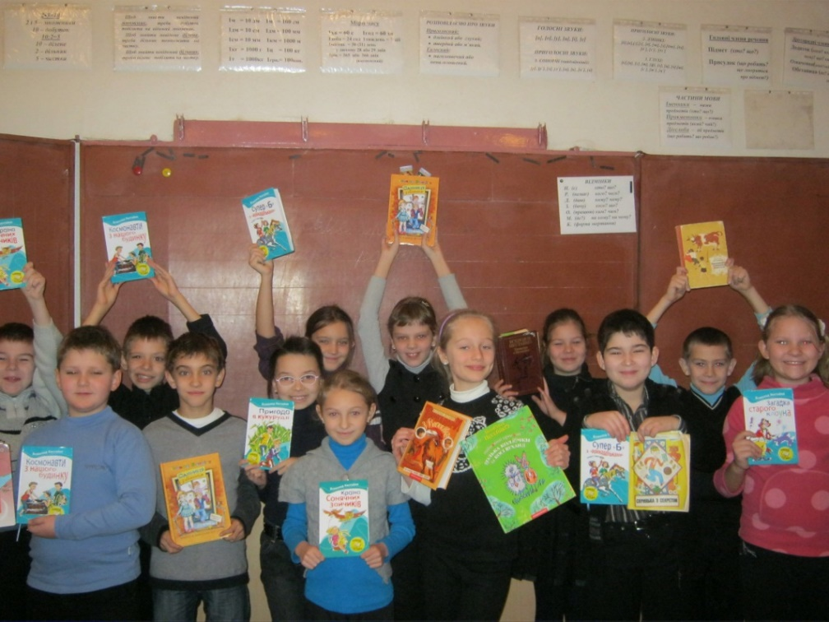
Урок позакласного читання (2012 р.) за серією книг «Життя видатних дітей» (видавництво «Грані-Т»)
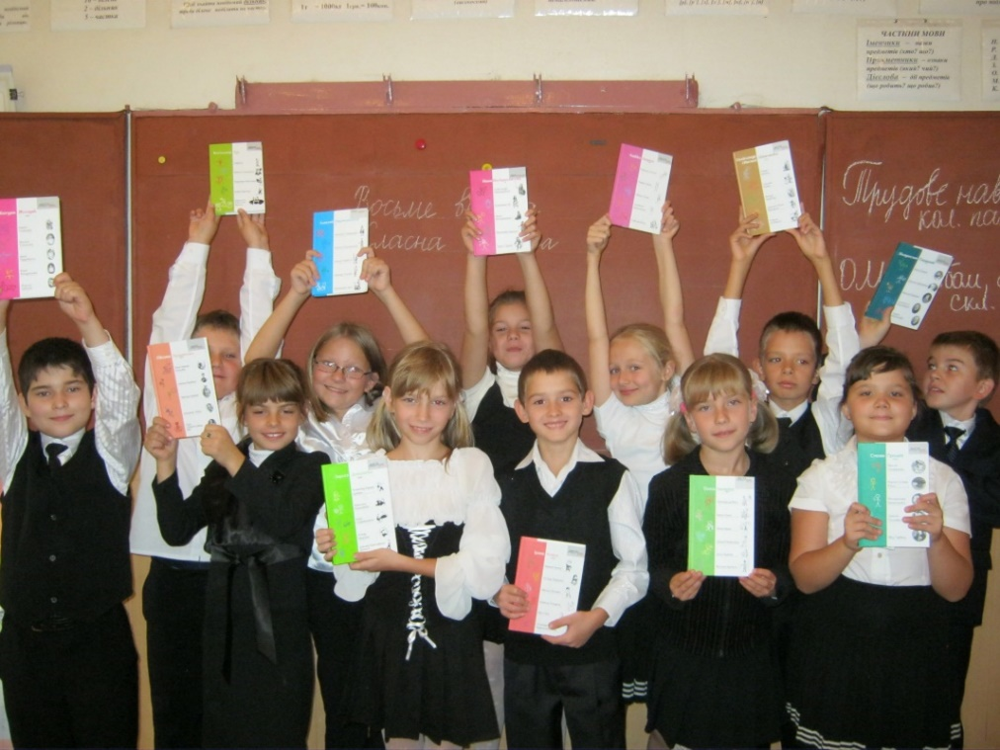

Дитячі роботи (фотоколаж і малюнок) – частина проєкту «Книга в моєму житті»
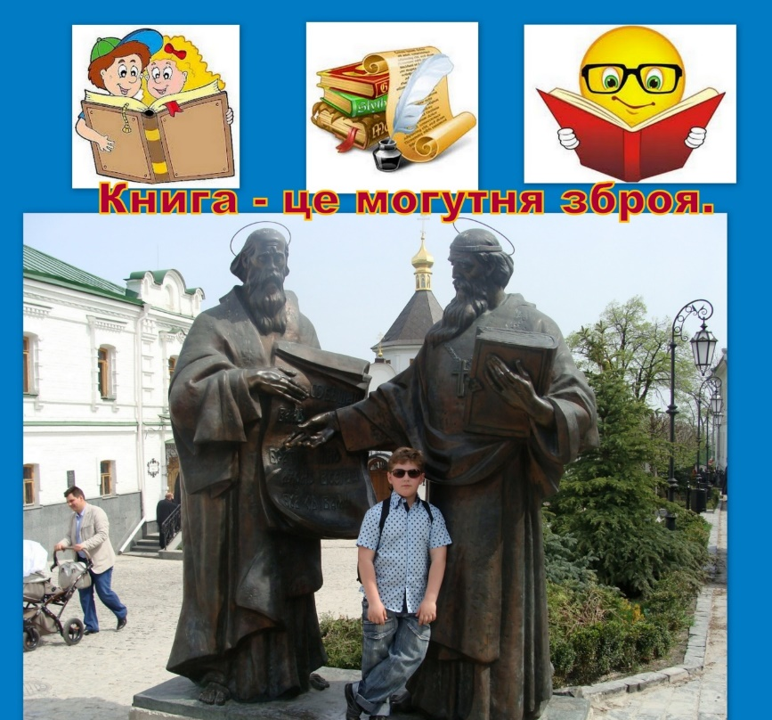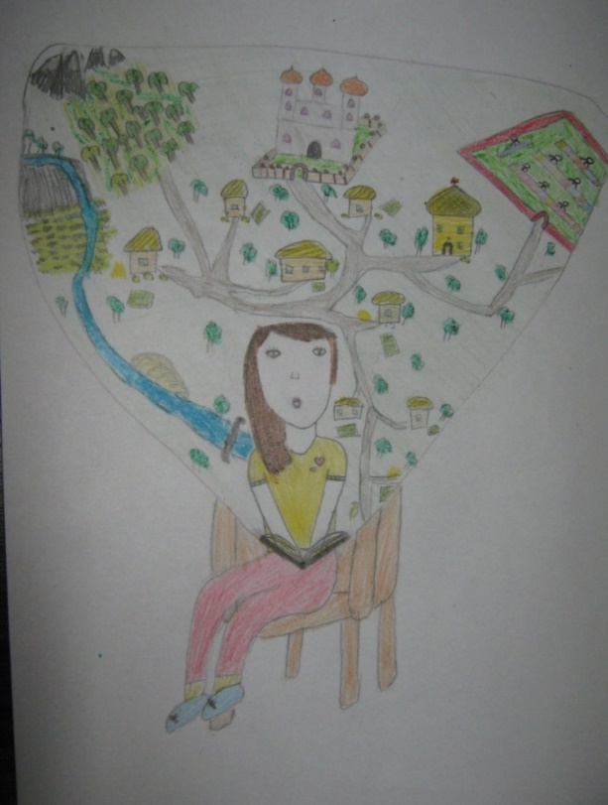

Літературна гра «Що? Де? Коли?»

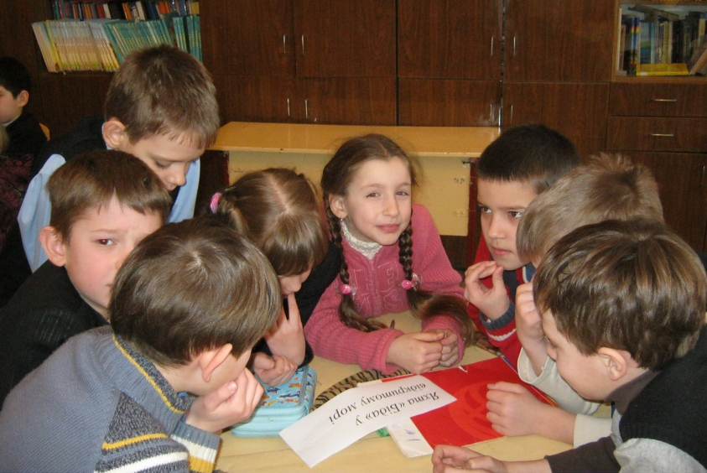

Гра «Найрозумніший» за темою «Українські народні казки»
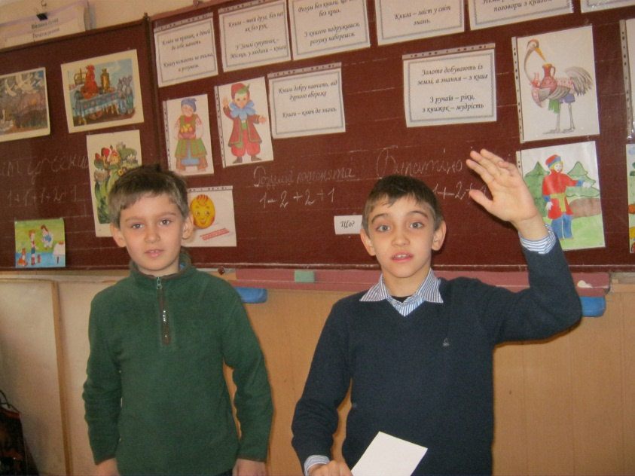

Урок-гра «А ми любимо читати!» В гостях – бібліотекар Л.В.Мельгунова

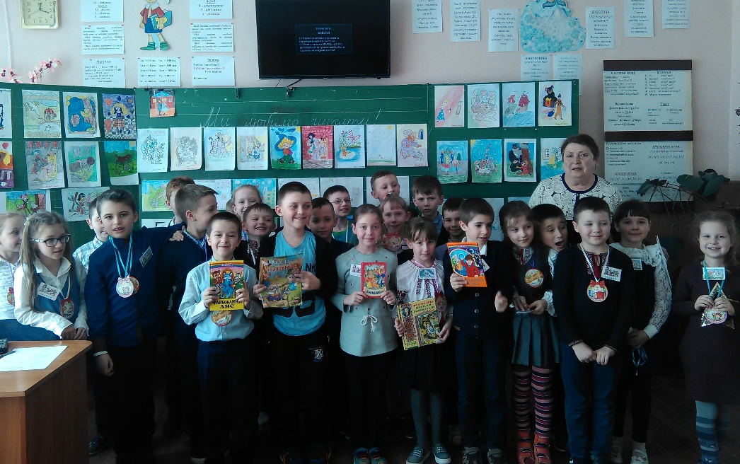

Урок позакласного читання за творами В.О.Сухомлинського, проведений спільно з бібліотекарем Л.В.Мельгуновою

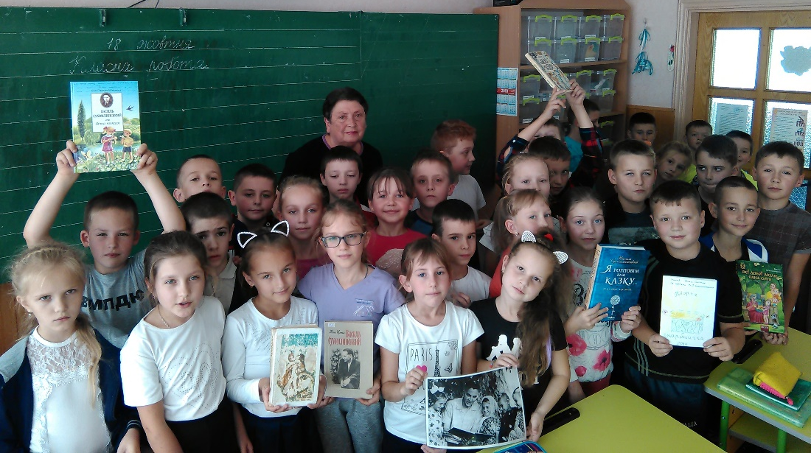

Урок «Свято улюбленої книги»

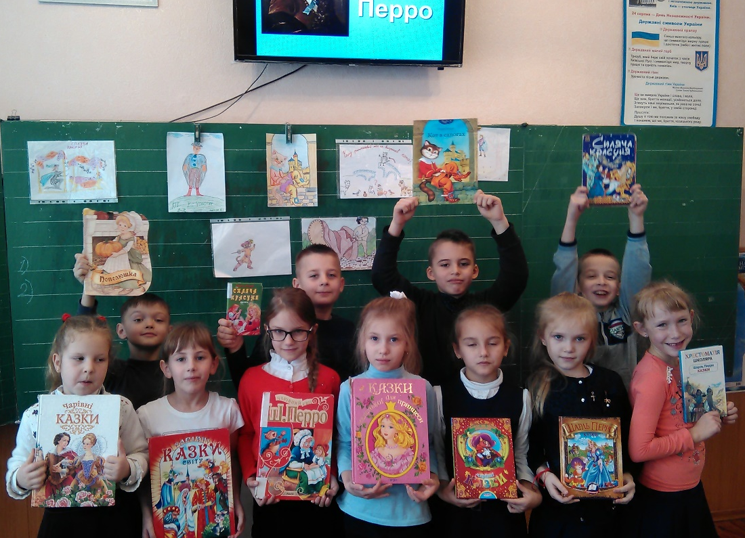

Інсценізація власних казок «Мириша з планети Добрик», «Новорічні пригоди Мириші та його друзів»
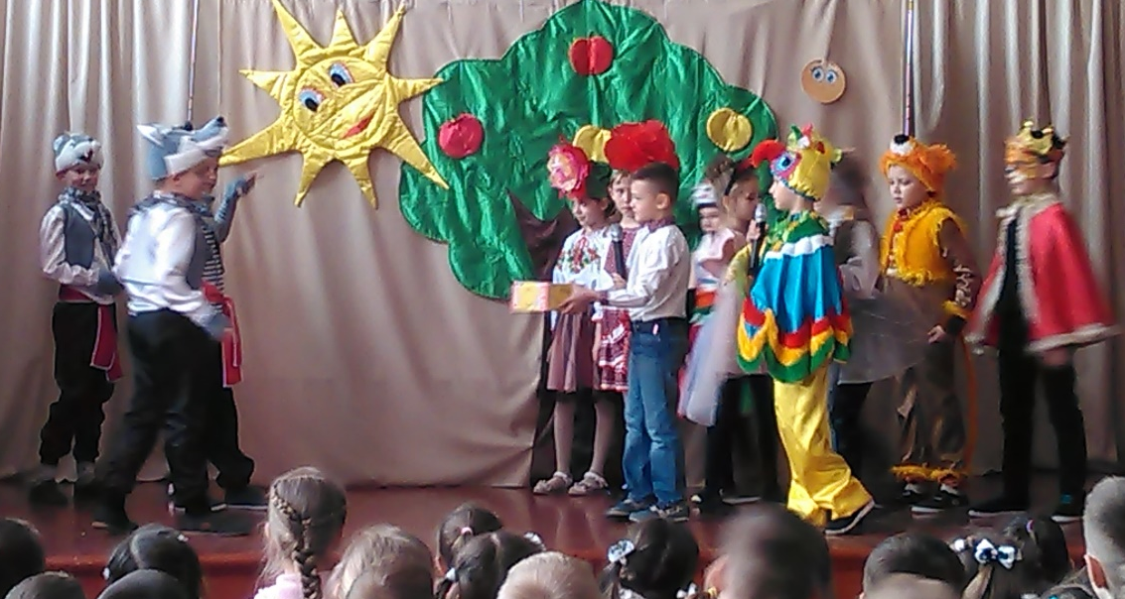

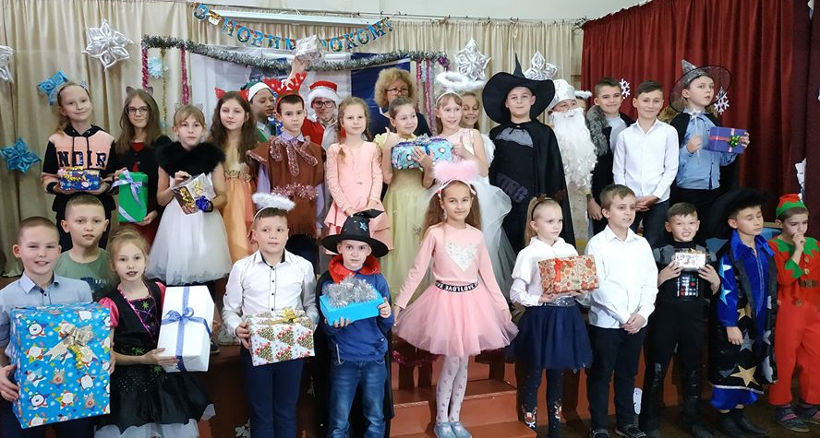

Експерти-літературознавці (урок позакласного читання в 4 класі)

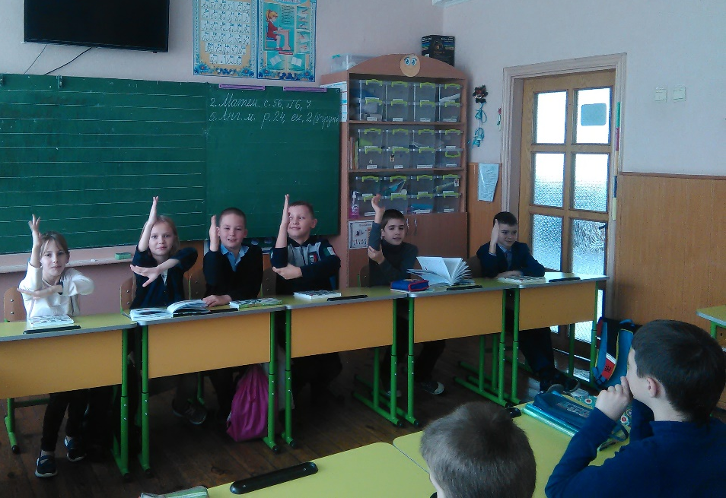
Прищеплюємо любов до читання молодшому брату власним прикладом

